保 密 资 料

具身智能共享态势模型和服务平台

产品与解决方案设计

××××研究院有限公司
2026年10月

目 录
一、 概述 1
1.1 行业背景 1
1.2 产品定位 1
1.3 设计前提 3
1.4 产品目标 3
1.4.1 一致性 3
1.4.2 解耦性 4
1.4.3 可追溯性 4
1.4.4 可检测性 4
1.4.5 可复制性 5
1.5 产品边界 5
1.5.1 边界原则 5
1.5.2 产品范围 5
1.5.3 与外部对象的关系 6
1.5.4 边界处的责任划分 7
1.5.5 边界外的常见诉求 8
1.6 术语体系与命名约定 8
1.6.1 模型与空间数据层级 8
1.6.2 产品能力 9
1.6.3 接口与运行库 9
1.6.4 版本与分级 10
1.6.5 基础概念 10
1.6.6 术语使用约定 10
1.7 编制依据与参考标准 11
二、 产品定义与形态 12
2.1 产品是什么 12
2.2 产品构成与责任分界 13
2.3 交付形态与交付清单 15
2.4 产品能力矩阵 16
2.5 精度分级 18
2.5.1 断层是真的，但不是划分失误 18
2.5.2 三级是不是最优 19
2.5.3 技术趋势：分级还是无级 19
2.5.4 本设计的处理 20
2.6 产品化约束 21
三、 设计原则 22
3.1 共享状态与共享资产区分 22
3.2 探索、检查、作业是同一种原语，但写入不同层 22
3.3 未知不等于空闲 22
3.4 接受已知局限，但必须可检测 23
3.5 变化通过证据累积处理 23
3.6 版本即交付物 23
3.7 时间尺度决定一切实现细节 23
四、 总体架构：【四项主链与两项支撑】 24
4.1 架构总览 24
4.2 职责划分 25
4.3 数据流 26
4.4 为什么必须分成两个时间尺度 26
4.5 平台抽象：以能力剖面替代形态约束 27
五、 共享态势模型结构 29
5.1 五层模型总览 29
5.2 空间信念层 30
5.3 对象与实例层 31
5.4 业务状态层 31
5.5 智能体层 31
5.6 规则与约束层 31
5.7 概率表示与非概率表示的边界 32
5.8 数据字典（核心字段） 32
六、 几何重建【一期核心】 33
6.1 交付物定义 33
6.2 场景谱系与覆盖边界 35
6.3 构建流程 37
6.4 自主探索策略 38
6.5 后处理与配准 39
6.6 多源融合策略 40
6.6.1 模态分工与参数假设 40
6.6.2 融合分三级，各级职责不同 41
6.6.3 权重按退化程度调度，不写死 43
6.6.4 空洞、冲突与语义分歧 44
6.6.5 融合环节的验收判据 44
6.7 校核与外部对账 44
6.8 坐标基准体系 45
6.8.1 一个基准，多套编码 46
6.8.2 三套外部基准的关系与转换 47
6.8.3 转换链与误差预算 48
6.8.4 坐标基准与版本的耦合 48
6.9 底图版本管理 48
6.10 底图增量维护 49
6.10.1 问题的本质 49
6.10.2 变更分类：按数据语义，不按业务动机 49
6.10.3 合并的代数性质 50
6.10.4 由分析推出的数据结构 51
6.10.5 边界与失效 52
七、 空间表达【一期核心】 52
7.1 为什么必须做两套表达 53
7.2 面向人的可视化表达 54
7.3 面向智能体的轻量化表达 55
7.3.1 数据组织 56
7.3.2 端侧 SDK 的能力边界 57
7.3.3 表达契约的关键约定 58
7.4 保真度与压缩 58
7.5 表达误差与底图精度的关系 59
7.6 表达的版本与增量 59
7.7 一期验收判据 60
八、 接口设计【三个契约面】 60
8.1 为什么是三个面 61
8.2 数据接入契约 62
8.2.1 接入单元 62
8.2.2 三个必填字段的理由 63
8.2.3 拒收与降权 64
8.2.4 时间与坐标归一 64
8.3 空间表达契约 65
8.3.1 契约的四个组成 65
8.3.2 契约版本协商 65
8.3.3 未知与降级的契约表达 66
8.4 服务契约 66
8.5 权限与授权模型 67
8.6 一致性约束 67
8.7 契约稳定性约定 67
九、 变化、退化与一致性处理 68
9.1 矛盾观测与证据累积 68
9.2 瞬时与持久变化的分离 68
9.3 退化场景处理 68
9.4 多机版本一致性 69
9.5 底图内部一致性校验 69
十、 版本、快照与审计 70
10.1 版本作为交付凭证 70
10.2 态势快照 70
10.3 历史数据与版本关联 70
10.4 回滚与追溯 71
十一、 解决方案与场景配置 71
11.1 解决方案的构成 71
11.2 场景配置矩阵 72
11.3 交付流程与周期 72
11.4 运维与服务 73
11.5 建图与消费是否共用硬件：成本拆分 73
十二、 产品范围与能力里程碑 75
12.1 一期范围 75
12.2 首版场景范围 76
12.3 一期能力里程碑 76
12.4 二期里程碑 77
12.5 MVP 验证项 78
12.6 一期质量目标 78
十三、 关键决策记录 79
十四、 风险分析 81
14.1 技术风险 81
14.2 产品与资产风险 82
14.3 组织与流程风险 83
14.4 风险矩阵 84
附录A 术语表 1
附录B 在线态势与计算服务（二期） 2
B.1 在线态势子系统（二期） 2
B.1.1 底图上的重定位 2
B.1.2 观测写入 3
B.1.3 增量层与瞬态层 3
B.1.4 新鲜度与置信度模型 3
B.1.5 变化检测 4
B.1.6 退化检测与处理 4
B.1.7 查询与需求发布 4
B.1.8 自主等级与人员共存 4
B.2 任务原语设计（二期） 5
B.2.1 统一抽象 5
B.2.2 探索 6
B.2.3 检查 6
B.2.4 作业 7
B.2.5 价值函数与参数 7
B.2.6 多智能体认领 7
附录C 相对原讨论纪要的调整清单 8
附录D 编制说明 10
文档修订记录 11

概述

行业背景
具身智能体完成建图、定位、识别已经不是难点；难点在于当机器人、作业人员、物联设备与业务服务同时在场时，各方对“现场现在是什么状态”没有共同的答案。
当前工程实践中普遍存在四个问题：
1. 具身智能体各建各图，每台设备各自维护一份地图，坐标基准、精度、更新时刻都不一致，结果无法互认，也无法交叉验证。
2. 任务与空间建模强耦合，每次巡检或作业都把空间建图当作任务的一部分，重复消耗算力与时间，且每次重建结果都有细微差异，导致历史数据不可比。
3. 态势认知不可追溯，判断“某处可通行”“某设备正常”所依据的那一版空间态势，事后无法还原，问题复盘时只能靠回忆。
4. 空间底图来源单一，多数方案只依赖一种主传感器成图，而单一模态无法同时满足几何精度与环境鲁棒性：激光在粉尘、水雾、强反光下成片丢点，视觉在弱纹理、暗光、逆光下失效，毫米波角分辨率不足、无法支撑构件级几何。单源底图在退化场景中必然出现系统性空洞，且这些空洞往往不被标注。
这四个问题指向同一个缺口：行业里不缺采集设备，也不缺算法，缺的是一层把数据变成可长期消费的空间表达的通用能力。每个做具身智能应用的团队都在重复自研这一层，且各自的自研结果互不兼容。

产品定位
本产品是一套面向具身智能体的空间与态势建模和服务平台软件，以软件许可的形式交付。产品围绕“接入、建模、表达、服务”四层能力构建，底层由统一的数据管理体系支撑。
1. 接入：统一接入主流传感器、通信协议、空间定位、时间基准等，包括激光雷达、可见光相机、红外热像、毫米波雷达、IMU 等，并提供时间同步、标定管理和数据质量检查。接入层负责把异构的原始数据转换为带时间戳、带标定信息、带来源标识的标准观测。
2. 建模：基于接入的观测，构建空间几何（三维坐标、网格）、支持多机协同建图，并建立语义关联，把几何结构与设备、区域、业务对象关联起来。建模是本产品的核心能力，产出共享信念地图，其精度与可靠性由产品的能力规格界定。
3. 表达：在建模成果之上，提供两类表达。面向人的表达包括可视化、语义化与人工核查界面；面向具身智能体的表达包括低延迟、轻量化、结构化查询、订阅与观测回写接口。两类表达共用同一份共享态势模型，但接口形态分开设计，避免智能体的实时需求受展示需求影响。
4. 服务：围绕底图与态势提供版本发布、增量更新、任务查询、告警、对账与追溯等服务。服务层是产品与外部系统对接的主要入口。
5. 语义本体管理：为四层提供统一的领域语义定义，包括设备与区域类型、属性、关系及规范约束。本体独立于具体场景维护并版本化，场景差异通过本体与配置的组合表达。本体定义类型，不存储观测与实例。
6. 数据管理平台：为四层提供统一的数据基础，原始数据包括点云、图像、热像与传感器日志，体量大，按时间或事件归档；成果数据包括底图版本、资产、点位与基线，体量小但要求可追溯。建立血缘关系，任何成果都能回溯到生成它的原始数据与处理参数。
价值主张：行业方案无需自研建图能力，接入本产品即可获得一份可信、可维护、可追溯的空间基准与态势表达。
这一定位决定了三点：
1. 底图是产品的构建成果，而非产品本身。底图需要版本号、精度等级、验收方法和责任主体。产品提供生成底图的能力与流程，具体底图作为基于产品产出的成果进行管理。
2. 精度是产品的能力规格，而非单个项目的验收目标。精度按配置分级声明，由具体任务按需选配。不同等级对应不同的传感器组合、建图参数与验收方法。
3. 产品化方式交付和部署。场景差异通过配置表达，例如传感器清单、坐标系、精度等级、退化策略与权限模型，而非针对单个客户重写代码。产品接口、配置与部署流程需保持稳定，变更通过版本管理控制。

设计前提
本产品的设计基于三个核心判断。它们是架构设计的出发点，后续各章的取舍均以此为依据。
判断 1 空间认知统一管理
所有智能体以共享态势模型为权威来源。允许存在有界的局部视图与同步延迟，且其范围与时效可查询、可审计。
判断 2 态势建模与推理解耦
共享信念地图持续在线更新，对外以版本化底图包低频发布。任务以查询为主，通过观测写入参与增量更新，不直接修改已发布版本。
判断 3 空间底图数据层融合
激光为几何主源，视觉补充纹理与语义，毫米波在激光退化时提供粗粒度约束，BIM 与图纸作为先验与对账依据。融合在原始观测层完成，以保留时间、几何与标定信息。
技术底座：共享态势模型是本产品的技术底座，规定了空间如何被重建、表达、版本化、被智能体消费以及被追溯。其中，共享信念地图是模型的空间部分，每个单元存储占据概率、不确定度、观测次数、新鲜度与来源；设备实例、业务状态、智能体状态与规则约束构成模型的其余部分。

产品目标
产品目标是在 1.2 定位和 1.3 前提之下，对产品质量的约束。五项目标统一用名词表述，各自对应具体的能力依托和验收指标。

一致性
所有智能体与作业人员以共享态势模型为权威来源，使用统一的坐标基准、时间基准和版本标识理解空间态势。各方视图之间的差异可量化，差异的位置与来源可定位。一致不等于瞬时相同，允许有界的同步延迟，但延迟与视图范围必须可查询。
依托：接入层的时间基准与标定管理；表达层对共享态势模型的统一访问；判断 1。
验收指标：多智能体间的坐标对齐误差（按精度等级声明）；视图差异的检出与定位时延；同步延迟与视图范围的可查询覆盖率。

解耦性
底图构建与日常任务在时间尺度、算力占用和责任主体上相互独立。构建侧低频、重算力，由底图责任方负责；任务侧高频、轻算力，由业务方负责。两侧仅通过版本化底图包和观测写入接口衔接，任务不直接修改已发布版本。
依托：建模层与服务层的分工；判断 2。
验收指标：建图任务运行期间任务侧查询时延的变化幅度；任务侧对已发布版本的直接修改次数（要求为零）；任务侧常态运行所需算力占用上限。

可追溯性
任一历史判断都能回溯到当时使用的底图版本，以及支撑它的观测证据，包括原始数据、处理参数、来源与时间。任意两个底图版本之间支持差异分析。
依托：底层数据管理的血缘关系；服务层的版本发布、对账与追溯。
验收指标：历史判断到底图版本与原始观测的可回溯率；版本差异分析的生成时间与覆盖范围。

可检测性
产品能力的边界必须被显式表达，至少覆盖三类情形：
· 退化：传感或定位质量下降；
· 未知：未被观测的区域，不得视为空闲或无异常；
· 冲突：观测之间，或观测与底图、BIM 与图纸先验之间相互矛盾。
无法可靠判断时，产品必须标记并上报，不允许静默失败，也不允许输出未经标注的结果。
依托：接入层的数据质量检查；建模层的不确定度表达；判断 3 中的退化约束与先验对账。
验收指标：退化场景识别率（起始目标 ≥ 95%）；未知区域的标注覆盖率；冲突的检出与上报率；无标注输出的次数（要求为零）。

可复制性
同一套产品适配不同布局、不同业务需求的场景。场景差异通过参数化配置表达，包括传感器清单、坐标系、精度等级、退化策略与权限模型，配置优先于定制开发。
依托：1.2 中“精度是能力规格”与“产品化交付”两条定位推论。
验收指标：新场景交付中需要修改产品代码的比例（目标为零）；配置项覆盖场景差异的比例；新场景从接入到首版底图的交付周期。
指标说明：除退化识别率沿用前期讨论的起始值外，其余指标目前只确定了度量对象，具体数值需要在首个试点场景中校准后再写入，避免写成无依据的数字。

产品边界

边界原则
只管空间与态势：本产品拥有共享态势模型与底图成果，不拥有平台、设备、资产主数据和业务流程。
接口承接，不越界替代：对外部对象只规定数据契约与衔接方式，不替代其职责。
主数据归属唯一：每类数据只有一个主数据源，本产品持有的副本是引用与缓存，不是第二个源头。
复用成熟能力：单机定位、测绘等已有成熟方案的部分，调用而非重写。

产品范围
层级或域 | 范围内的能力
接入 | 传感器、协议、空间定位与时间基准的接入契约；时间同步、标定管理、数据质量检查
建模 | 三维几何、多机协同建图、语义关联；共享信念地图的融合、更新与不确定度表达
表达 | 面向人的可视化与核查；面向智能体的低延迟查询、订阅与观测回写
服务 | 底图版本发布、增量更新、任务查询、告警、对账与追溯
语义本体 | 领域类型、属性、关系与约束的定义与版本管理
数据管理 | 原始数据与成果数据的存储、血缘与归档

与外部对象的关系
关系分为五类：不涉及（完全在范围外）、提供服务（产出供其消费）、引用（数据归对方，本产品持有引用）、双向对接（有明确的输入与输出接口）、协同（作为辅助手段配合）。
对象 | 关系 | 本产品提供 / 接受 | 本产品不承担
搭载平台（无人机、机器狗、轮式、固定站） | 不涉及 | 接受平台能力剖面参数（运动、通行、载荷约束），用于生成按平台分层的可通行性 | 平台选型、形态规定、运动控制
传感设备（激光、可见光、热红外、毫米波） | 不涉及 | 规定数据接入契约与参数下限（精度、频率、同步、标定要求） | 设备选型、驱动开发
决策层与任务规划 | 提供服务，不替代 | 输出可通行性、目标位姿、状态与不确定度 | 任务决策、任务调度
资产管理系统（EAM） | 引用，不拥有 | 持有设备的空间锚定与状态缓存，以资产 ID 关联 | 资产台账维护；台账以 EAM 为主数据源
BIM / CAD | 双向兼容 | 导入：对账基准与语义先验；导出：成果供 BIM 平台消费 | BIM 模型的建设与维护
业务工单系统 | 双向对接 | 接收信息需求；回写执行结果与状态变化 | 工单流转与业务审批
单机 SLAM 模块 | 调用，不重写 | 定义其输出（位姿、关键帧、点云）如何进入共享态势模型 | 单机定位算法的研发
测绘仪器（全站仪、水准仪） | 协同 | 以控制点用于闭合与精度复校 | 作为主采集手段，或提供测量服务

边界处的责任划分
边界上容易出现责任模糊，以下三点需要明确：
1. 平台与设备的参数责任归行业方案。能力剖面与设备参数若不满足接入契约的下限，产品按 1.4.4 显式标注精度降级或拒绝接入，不静默放行。
2. 数据一致性责任以主数据源为准。与 EAM、BIM 的数据冲突，产品标记并上报冲突，不自行裁决，也不覆盖外部主数据。
3. 决策结果的责任不在本产品。产品对其输出的可通行性、位姿与不确定度负责；基于这些输出所作的任务决策，由决策层负责。

边界外的常见诉求
为避免交付阶段范围蔓延，以下评审常被提出、但本产品明确不做的事项：
· 为特定客户选型或采购传感器与平台；
· 开发设备驱动或平台控制接口；
· 提供巡检任务规划、路径决策或作业流程编排；
· 维护资产台账或工单流程；
· 代为维护 BIM 模型；
· 提供行业专用的识别算法（如仪表读数、热源判定）。这类能力由行业方案构建，通过本产品的观测写入接口与服务接口接入。
此类诉求若确有必要，应作为行业方案的组成部分单独立项，不纳入本产品范围。

术语体系与命名约定

模型与空间数据层级
本节只列核心术语与命名规则，完整术语表见附录A。
共享态势模型（Shared Situation Model） —— 系统级模型
系统中各智能体共同依据的动态认知状态，包含空间信念、业务对象、任务进展与约束规则。各来源以带来源、时间与置信度的形式写入，按权限读取。是本产品的技术底座。
共享信念地图（Shared Belief Map） —— 空间级模型
共享态势模型的空间部分，概率占据地图的体素实现，持续在线更新。每个单元存储占据概率、不确定度、观测次数、新鲜度及来源。
三维静态底图（Static Base Map） —— 底图级资产
由共享信念地图中结构稳定的部分经审核固化形成的空间与语义基准。低频构建、版本化冻结、只读，供在线阶段定位与查询，以底图包形式发布。
增量层（Delta Layer） —— 增量级
相对当前底图版本的变化记录，带时间戳与证据。经确认后，通过增量维护操作并入新的底图版本。
瞬态层（Transient Layer） —— 瞬态级
秒级至分钟级的短期占据与遮挡（人员、车辆、临时物料），自动过期，不进入历史，不参与版本管理。

产品能力
产品能力体系，产品由“4+2”六项能力构成。主链四项：接入、建模、表达、服务；支撑两项：语义本体管理、数据管理平台。支撑能力被四项主链能力共同使用，不位于主链的某一环节之后。
几何重建（Geometric Reconstruction）
把统一时空基准下的观测序列转换为几何底图的过程，含配准、融合、位姿优化、曲面重建、自检五个环节。
空间表达（Spatial Representation）
把几何底图及其语义转换为两类可消费形态：面向人的可视化、语义化表达，面向智能体的轻量化、可计算表达。
语义本体管理（Semantic Ontology Management）
为四项主链能力提供统一的领域语义定义，包括设备与区域类型、属性、关系及规范约束。独立于具体场景维护并版本化，只定义类型，不存储观测与实例。
数据管理平台（Data Management Platform）
统一管理原始数据、成果数据、服务能力，建立数据血缘关系，支持归档、检索与追溯。

接口与运行库
表达契约（Representation Contract）
产品北向接口，规定表达的数据组织、坐标与单位、精度声明、增量语义与查询方式，是智能体侧消费的唯一入口。
端侧 SDK（On-device SDK）
面向算力受限平台的轻量运行库，提供表达解码、空间索引与局部查询，不依赖服务端在线。

版本与分级
底图版本（Base Map Version）
底图数据资产的版本标识，与本文档的修订版本无关。
精度等级（Precision Class）
产品能力档位，按校核规程定义，以连续函数表达精度。
本体版本（Ontology Version）
领域本体的版本标识。判断的追溯须同时记录底图版本与本体版本。
完整度等级（Completeness Level）
语义分层档位 S0–S3，与精度等级正交。

基础概念
标准观测（Standard Observation）
接入层输出的、带时间戳、标定信息与来源标识的统一格式观测，是进入共享态势模型的唯一数据形式。
智能体（Agent）
通过表达契约读取态势并回写观测的运行主体，包括机器人、人员终端与业务服务。
领域本体（Domain Ontology）
语义本体管理所维护的类型体系，定义设备、区域等类别及其关系与约束。
机器人本体（Robot Embodiment）
机器人的硬件形态与运动能力，用于生成按平台分层的可通行性。

术语使用约定
· “版本”的含义：除特别注明外，“版本”均指底图数据资产的版本，不指本文档的修订版本。文档修订记录单独列于文末。
· 顶层名称统一：顶层统一使用“共享态势模型”，不混用“系统认知”“数字孪生”等说法。
· 范围限定：“共享信念地图”仅指空间部分，不指整个系统。
· “本体”不单独使用：硬件形态写“机器人本体”，语义定义写“领域本体”。
· 英文标注：首次出现时括注英文名，便于与外部文献对接。
· 非标准简称：不使用“几何信念”“信念地图”作为正式名称。
· 时间尺度术语：“静态底图”“增量层”“瞬态层”用于表达时间尺度切分，三者不互相替代、不混用。
· 产品与行业方案：“产品”指本设计的建模软件及其 SDK 与格式规范；“行业方案”指集成该产品的具体应用方案，含平台选型、传感器配置与业务流程。两者不混用。

编制依据与参考标准
理论依据
1. 概率占据地图：Moravec 与 Elfes，1985；Elfes，1989
2. 八叉树概率地图：Hornung 等，OctoMap，2013
3. 前沿探索：Yamauchi，1997
4. 下一最佳视点：Connolly，1985
5. 主动感知与信息驱动探索（综述性方法，不针对单一实现）
坐标与测绘标准
1. GB/T 39409 北斗网格位置码（见 6.8）
2. CGCS2000 国家大地坐标系，EPSG:4490（地理）/ 4547（投影）
3. WGS84，EPSG:4326（地理）/ 4979（地心）
4. 1985 国家高程基准
5. GB 50026 工程测量标准（控制点布设与限差口径参考）
本设计引用上述标准的坐标系定义与限差口径，不复制其条文。具体项目的限差取值以项目测量任务书为准；本产品只声明能力等级，不代替项目任务书。

产品定义与形态

产品是什么
本产品是一套面向具身智能体的空间与态势建模和服务平台软件。它要解决的核心问题是：如何在绝大多数场景下，把传感器数据稳定地建成一张可用的底图。建图过程本身，就是产品的核心能力。
这里必须区分两件事。产品交付的是“能建图的机器”，不是“一张建好的图”。前者换一个场景、换一套传感器、换一个平台，只改配置就能再建一张；后者只能在一个项目里成立，换个场景就要重做。本设计的所有结构约束——平台抽象、多源融合、场景谱系、参数化配置——都是为了把建图从“一次项目”变成“一项可复用的能力”。
“绝大多数场景”不是修辞，需要可核查的边界。第六章给出场景谱系与覆盖判据：哪几类场景在能力范围内、每类场景的难点是什么、靠什么配置吸收差异、哪些场景明确不做。产品不承诺无限适配，但承诺在声明的谱系内可交付。
产品不包含搭载平台，也不包含传感设备。无人机、机器狗、轮式底盘、固定站属于行业方案层的选型；激光雷达、可见光相机、热像仪、毫米波雷达属于行业方案层的配置。本产品只规定“什么样的数据可以进来”，不规定“数据由什么设备、装在什么平台上采集”。这一条划定了责任边界：硬件的问题由行业方案解决，建模的问题由本产品解决。
产品由“4+2”六项能力构成。主链四项按数据流向串联，支撑两项被四项共同使用，不在主链的某一环节之后：
能力 | 类型 | 输入 | 输出 | 期次
接入 | 主链 ① | 多源原始数据、标定参数、位姿 | 标准观测 | 一期
建模 | 主链 ② | 标准观测 | 共享信念地图；经审核固化后为三维静态底图 | 一期
表达 | 主链 ③ | 三维静态底图＋领域本体 | 人可读表达＋智能体可读表达 | 一期
服务 | 主链 ④ | 底图、表达、观测回写 | 版本发布、增量更新、查询、告警、对账、追溯 | 一期
语义本体管理 | 支撑 | 领域类型定义 | 类型、属性、关系与约束，带版本 | 一期
数据管理平台 | 支撑 | 原始数据、成果数据 | 存储、血缘、归档、检索 | 一期

对外有三个接口面：南向是数据接入契约，定义能吃什么；北向是表达契约，定义能吐什么、能回写什么；服务契约定义外部系统如何调用发布、查询、对账与追溯。产品的能力强弱，全部体现在三个契约的宽度，以及契约之间的转换质量上。
产品与测绘服务的区别，不在于是否产出数据，而在于：测绘服务交付一次成果，本产品交付一台能反复产出成果的机器。同一套产品换场景、换传感器、换平台，只改配置不改代码，这是产品的验收标准。

产品构成与责任分界
责任分四层，本设计只对第三层负责，其余三层只声明接口与约束。
层 | 内容 | 归属 | 本设计涉及程度
应用层 | 巡检业务、告警处置、工单流转 | 行业方案 / 客户 | 不涉及，只声明输出契约
方案层 | 平台选型（无人机 / 机器狗 / 轮式 / 固定站）、传感器配置、作业流程 | 行业方案 | 给出配置约束，不做选型
产品层 | 接入、建模、表达、服务四项主链能力，及语义本体、数据管理两项支撑 | 本产品 | 全部设计内容
基础层 | 算力、存储、操作系统、中间件 | 客户环境 | 声明需求，不做实现

产品层内部按“功能—性能”两维设计，每项能力都必须同时给出功能定义与性能指标，只写功能不写性能的段落视为未完成设计。
能力 | 功能设计（做什么） | 性能设计（做到什么程度）
接入 | 多源时间同步、标定管理、格式适配、入库前质量预检 | 并发路数、单帧时延、丢帧率、时间同步误差
建模 | 配准、融合、位姿优化、重建、自检、退化判定 | 绝对精度 ±(a+b·D)、完整度、单平米重建耗时、内存峰值
表达 | 双层表达生成、压缩、增量、查询 | 压缩比、端侧加载时延、查询响应、保真度损失
服务 | 版本发布、增量更新、查询、告警、对账、追溯 | 发布时延、增量合入时延、并发查询数、可用性
语义本体 | 类型、属性、关系、约束的定义与版本管理 | 本体加载时延、类型覆盖率、版本兼容性
数据管理 | 原始与成果数据存储、血缘、归档 | 写入吞吐、血缘查询时延、归档周期

这条要求来自一个具体教训：建模若只声明“支持多源融合”，不声明“30 m 处点间距 ≤ 5 cm”，交付时无法判定是否达标；反过来若只给指标不给功能边界，客户会拿它去做未设计的事。功能与性能必须成对出现。

交付形态与交付清单
本产品以软件许可方式交付，形态是“引擎 + SDK + 格式规范 + 工具链”，不含硬件，不含建图作业服务。
交付项 | 内容 | 形态
引擎 | 接入、建模、表达、服务四个可执行模块，含命令行与图形界面 | 安装包
支撑组件 | 语义本体库（含初始领域本体）与数据管理平台 | 安装包 + 本体文件
SDK | 端侧运行库：表达解码、空间索引、局部查询、增量应用 | 库文件 + 头文件 + 示例
格式规范 | 表达格式、元数据、坐标与单位、精度声明的规范性文档 | 规范文本 + 校验工具
工具链 | 标定、校核、版本管理、差异比对 | 可执行工具 + 操作手册
接口契约 | 南向接入契约、北向表达契约、服务契约 | 契约文档 + 一致性测试集

许可与部署边界：
1. 许可按部署实例与并发建模任务数计，不按测绘面积计。按面积计费会把产品推向“卖测绘成果”，与本节定位冲突。
2. 产品运行在客户环境，不强制联网。云端托管属二期可选项，不是一期的交付前提。
3. 格式规范公开，SDK 随许可提供。第三方可依据规范自行实现读取端，避免表达格式被单一实现锁死。
4. 交付清单中不含“建图成果”。若客户需要成果，由其使用本产品自行产出，或另行委托服务——这一条是产品与服务分离的关键。

产品能力矩阵
能力域 | 能力 | 说明 | 一期 | 二期
接入 | 多源接入 | 激光、可见光、热红外、毫米波、IMU 纳入统一时间基准 | ●
接入 | 标定管理 | 内外参与时延标定，支持在线校核 | ●
接入 | 质量预检 | 丢帧、过曝、点云稀疏在入库前判定，不带病进建模 | ●
建模 | 自主探索建图 | 无需人工定义视点与路径 | ●
建模 | 多源融合 | 激光为主，视觉补纹理与语义，毫米波兜底退化段，BIM 作对账先验 | ●
建模 | 多机协同 | 多机并行探索与融合 | ●
建模 | 分级精度 | 按 A/B/C 三级声明，等级以校核规程定义，精度用连续函数表达（见 2.5） | ●
建模 | 完整度分级 | S0–S3 四级语义分层，与精度正交（见 6.1.1） | S1 | S2、S3
建模 | 坐标基准 | 内部单一基准，对外支持 CGCS2000、WGS84、北斗网格码（见 6.8） | ●
建模 | 版本化 | 主次版本、区域分区精度与完整度标注 | ●
建模 | 增量维护 | 补丁、范围拓展、局部更新，语义维度可扩展 | ●
表达 | 人可读表达 | 分层可视化、LOD、剖切、版本差异对比、交付报告 | ●
表达 | 智能体可读表达 | 轻量化格式、语义体素、场景图、精度元数据 | ●
表达 | 端侧 SDK | 解码、空间索引、局部查询、增量应用 | ●
表达 | 增量订阅 | 表达增量下发，智能体不必整幅重载 | ●
表达 | 观测回写 | 智能体按表达契约回写标准观测，进入增量层 | ●
表达 | 保真度声明 | 压缩与简化造成的损失可量化、可声明 | ●
服务 | 版本发布 | 底图版本冻结、发布与回滚 | ●
服务 | 增量更新 | 增量合入与版本 DAG 维护 | ●
服务 | 查询与告警 | 任务查询、冲突与退化告警 | ●
服务 | 对账与追溯 | 外部系统对账、历史判断回溯 | ●
服务 | 在线态势 | 在线融合与变化检测（见附录B） |  | ●
服务 | 任务原语 | 探索、检查、作业的统一抽象（见附录B） |  | ●
语义本体 | 本体管理 | 类型、属性、关系、约束的定义与版本化 | ●
语义本体 | 语义增量学习 | 新类别少量样本即可纳入 |  | ●
数据管理 | 血缘与归档 | 原始数据与成果数据的血缘、归档、检索 | ●
通用 | 平台无关适配 | 以能力剖面参数化，不绑定平台形态（见 4.5） | ●
通用 | 跨场景零改参 | 第二个场景无需改代码即达标 | ●

精度分级
精度是产品能力规格，不是项目目标。本产品按配置提供分级精度能力，具体项目依据测量任务书选用对应等级；项目精度目标由测量任务确定，不写入能力里程碑的验收判据。

断层是真的，但不是划分失误
三档之间的跨度并不均匀：A→B 结构件只差 1 cm、设备定位差 2 cm；B→C 结构件差 7 cm、设备定位差 10 cm。B→C 的跨度是 A→B 的 5 至 7 倍，中间空出一大段。这个不均等不是随手写的，根源在于三档并非按同一把尺子等分，而是分别对应三类判据性质完全不同的测量任务：
等级 | 判据来源 | 判据性质 | 越档后果
A | 形变监测、竣工测量、构件安装复核 | 规范限差，硬约束 | 成果不可用于该任务，须重测
B | 设备台账建立、改造前测绘、巡检底图 | 业务可用性，能对上台账即可 | 台账与实物错位，需人工核对
C | 空间占用普查、初步踏勘 | 无量化限差，能用即可 | 结论方向正确但细节不可引用

任务风险本身是阶跃的——“能否用于形变监测”是二值判断，不存在“半形变监测”。等级跟着任务走，就必然断层。断层反映的是任务分布的真实形状，不是划分失误。把它抹平成等间隔，反而会让 A 级虚高（把 2 cm 拉到 4 cm）或让 C 级虚低（把 10 cm 压到 7 cm），两端都失真。

三级是不是最优
技术维度上不是。精度是连续量，由测距、入射角、表面反射率、控制点密度、配准策略连续决定，任何离散化都会在边界产生“差 0.1 cm 差一个等级、成本差一截”的效应。
契约维度上是。合同、报价、验收、责任划分、保险都需要可枚举的档位，“无级”无法签约。
所以问题不在三级，而在等级用什么定义。用“精度数值”定义等级，等级之间就必然被拿来比大小，断层随之显眼；改用“校核规程”定义等级，精度只是规程的结果，等级之间不再需要等间隔——因为它们代表不同的作业方式，而不是同一把尺子的不同刻度。

技术趋势：分级还是无级
三个方向的观察：
· 传感器侧已接近饱和。单点测距精度普遍进入毫米级，继续提升的边际收益很低；精度瓶颈已从“传感器”转移到“控制与校核”。
· 融合侧把精度推向规程。多源融合与闭环优化之后，同一台设备在有控制点闭合与无控制点闭合两种作业下，成果精度可以差出一个等级。决定精度的不再是设备型号，而是作业规程。
· 标准侧正在转向相对精度表达。国际上主流做法是把精度写成与距离相关的形式（“10 m 处 ±1 cm”这类相对指标），配合少量档位用于签约；纯设备分档的做法在弱化。
判断：分级不会消失，但含义会变——分级管契约，无级管技术。

本设计的处理
一、对外保留三级，但改为按校核规程定义
等级 | 校核规程（等级的定义） | 精度表达（规程的结果） | 典型任务
A | 控制点闭合 + 全站仪独立校核 + 双次独立观测互检 | ±(1 cm + 0.05%·D)，D ≤ 30 m | 形变监测、构件安装复核、竣工测量
B | 控制点闭合 + 已知尺寸抽检 | ±(2 cm + 0.1%·D)，D ≤ 30 m | 设备台账建立、巡检底图、改造前测绘
C | 少量控制点 + 单次观测 | ±(5 cm + 0.3%·D)，D ≤ 30 m | 空间占用普查、初步踏勘

精度表达采用 ±(a + b·D) 形式：a 为与距离无关的固定项（控制点、配准、仪器常数），b 为随距离增长的比例项（角度误差与光束发散）。这个形式任意距离都能算，不再有等级间的断层。表中系数为形式示例，须在首版试点标定后固化，标定前不得对外声明。
二、断层用空间分区消化，不靠增加档位
6.1 的交付报告本就要求“精度等级分区”。同一张底图可以按区域声明不同等级：设备密集区用 B 级、走廊用 C 级、个别关键构件局部加严到 A 级。这样“两档之间”的需求落在空间上，而不是逼着产品多加一档——多加一档只会让报价与验收口径同时变复杂，却不解决任何实际问题。
三、等级声明必须附成立条件
否则不可比：测距范围、入射角范围、被测表面材质与反射率、控制点密度、环境照度与粉尘条件。同一台设备在不同条件下可对应不同等级。
四、验证方法固定，与等级无关
控制点闭合（坐标系与绝对精度）与已知尺寸抽检（局部几何精度）为必选；BIM 对账（结构与构件完整性）为可选增强，仅在项目提供可用 BIM 时启用，不作为等级成立的必要条件——这与 D3 的“默认无 BIM、兼容 BIM”一致。
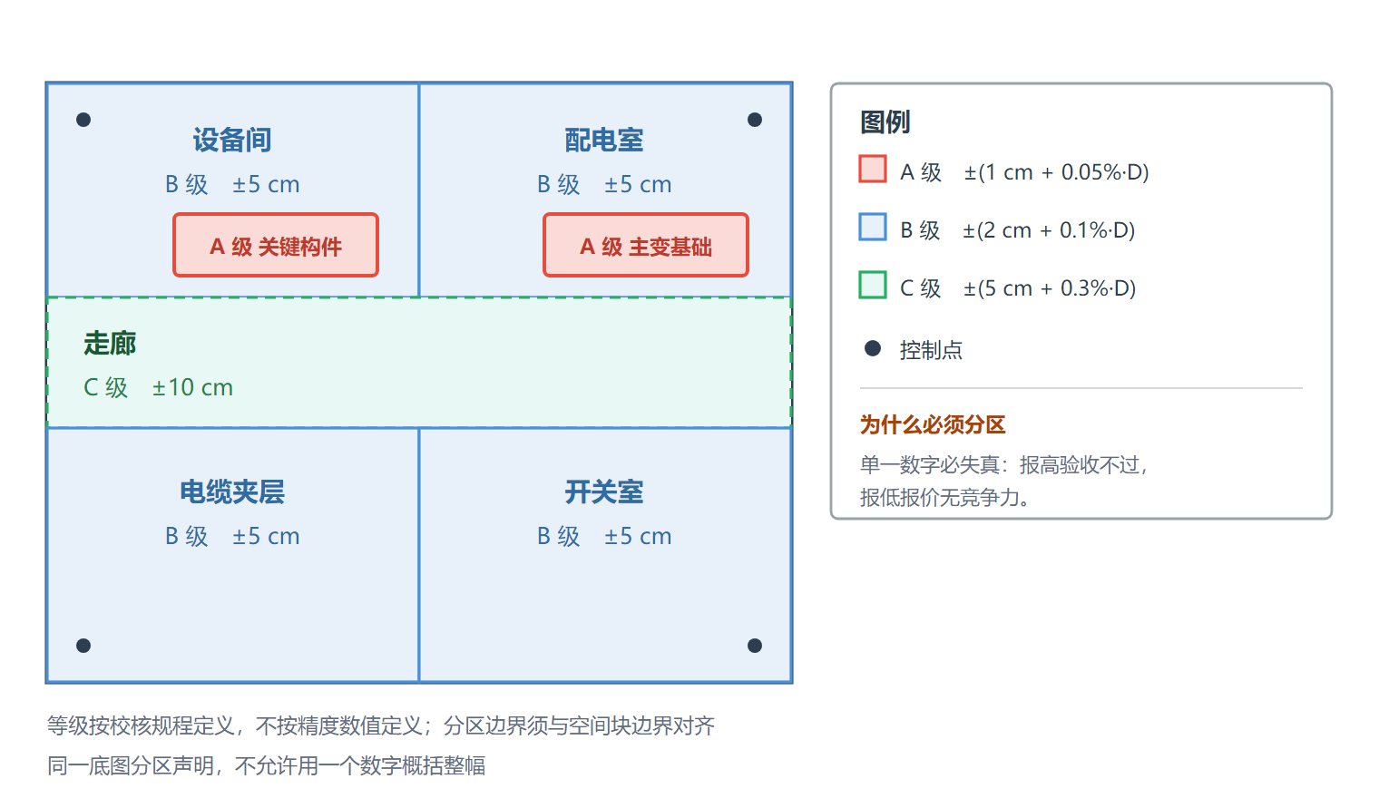
图 2-1 精度分区示意（同一底图，分区声明）

产品化约束
1. 标准化：表达格式、精度声明格式、接口契约必须固定，不随项目变化。
2. 参数化：场景差异通过配置表达（精度等级、传感器配置、退化阈值、平台能力剖面），不通过改代码。
3. 可复制：第二个场景的部署工时与调参工作量应显著低于第一个，这是 M6 的核心判据。
4. 可验证：精度必须能被第三方独立复校，不依赖原建图团队。
5. 可运维：增量维护与版本升级不需要原班人马，工具链必须支持交接。

设计原则
1.3 的三条判断是架构的出发点；本章七条原则由判断派生，直接用于评审时的取舍与驳回。每条原则给出陈述、工程含义与典型反例，便于评审时逐条对照。

共享状态与共享资产区分
原则：地图是共享资产，态势是共享状态。底图由建图阶段一次性构建并冻结，态势由所有智能体在线共同维护。
工程含义：任务对底图只读、对态势读写。任何对底图的修改都必须走版本升级流程，不允许在线写入。
反例：把底图当作可在线修补的共享状态，会导致同一版本在不同设备上逐渐分叉，最终无人能说清“当前地图到底是什么”。

探索、检查、作业是同一种原语，但写入不同层
原则：三者都是“朝目标观测并写回”，区别在目标函数与写入层。探索面向覆盖，检查面向验证，作业面向动作结果。
工程含义：统一的是“规划观测—执行—写回”的接口，不统一的是写回哪一层、以什么频率触发。探索写底图（低频），检查与作业写增量层（高频）。
反例：把探索当作日常任务的副产品，会导致每次任务都隐含一次建图，既浪费算力，又让底图版本失去意义。

未知不等于空闲
原则：未观测区域不能被当作可通行或无异常，规划与判断都必须显式考虑不确定度。
工程含义：占据概率、不确定度、观测次数三者共同参与决策；低观测次数的“空闲”区域应被标记为待确认，而非直接放行。
反例：用二值占据图做规划，未观测格默认空闲，机器人会主动驶入从未见过的区域。

接受已知局限，但必须可检测
原则：退化场景（长直管廊、大面积玻璃、强反光等）允许存在能力不足，但必须被识别、标记，并阻止错误数据进入共享状态。
工程含义：退化检测是安全底线而非优化项。检出退化时，观测降权或暂不写入；无法定位的智能体只能查询，不能提交新观测。
反例：退化时仍以正常权重写入，会在共享状态中产生“自信地错”的区域，且事后无法区分哪些是可信的。

变化通过证据累积处理
原则：单次矛盾观测只降低局部置信度；多角度、多智能体的一致证据才改写状态。
工程含义：状态变更需要门槛，且门槛应随时间衰减（旧证据权重递减），避免“一次误检永久改状态”和“永远改不动”两种极端。
反例：单帧检测到“门开着”就改写结构层，导致后续规划持续绕行。

版本即交付物
原则：底图版本不是审计附属品，而是本产品的核心交付资产。底图本身即可独立交付、可长期运营，与图纸、BIM 模型具有同等资产地位。
工程含义：底图发布需经校核与对账；版本间必须保持坐标连续；历史数据必须记录所依据的底图版本号。
反例：把版本仅用于“回滚”，会导致底图长期处于无人负责的漂移状态，半年后成为一份没人敢信的图纸。

时间尺度决定一切实现细节
原则：任何设计要素都应先问“它多久变一次”，再决定其存储、更新、同步与权限策略。
工程含义：以变更频率为第一维度切分模型，而非以功能模块切分。
反例：把规范限值、禁入区等配置项放进概率融合流程，既无意义又引入不确定性。

总体架构：【四项主链与两项支撑】

架构总览
产品内部是“4+2”结构：主链四项按数据流向串联，支撑两项横贯四项、被共同调用。段与段之间以数据契约连接，每段只对上一步的产物负责，不越段取数。
1. 接入。把多源、多平台、多时刻的原始数据，归一到统一的时间基准与坐标基准，并做入库前质量预检。这一段的产物是标准观测，不是地图。
2. 建模。把标准观测变成共享信念地图，经审核固化后形成三维静态底图，含配准、融合、位姿优化、重建、自检。这一段的产物是带精度声明与完整度声明的底图，是整个产品的核心。
3. 表达。把底图与本体变成两类可消费形态：面向人的可视化表达，面向智能体的轻量化表达。这一段决定了产品能不能被真正用起来——底图做得再准，取不出来等于没有。
4. 服务。围绕底图与态势提供版本发布、增量更新、查询、告警、对账与追溯。服务层是产品与外部系统对接的主要入口，也是“底图作为资产”成立的地方：没有发布与追溯，底图只是一份文件。
5. 语义本体管理（支撑）。为四项主链能力提供统一的领域类型、属性、关系与约束，独立于场景维护并版本化。本体只定义类型，不存储观测与实例。
6. 数据管理平台（支撑）。统一管理原始数据与成果数据，建立血缘关系，支撑归档、检索与追溯。四项主链能力的每一次读写都落在这一层。
对外有三个契约面：
接入契约定义能吃什么；表达契约定义能吐什么、能回写什么；服务契约定义外部系统如何调用发布、查询、对账与追溯。
主链的第 1、3、4 段分别对应这三个契约，因此这三段的约束最硬——契约一旦发布，后续版本只能扩展，不能破坏。
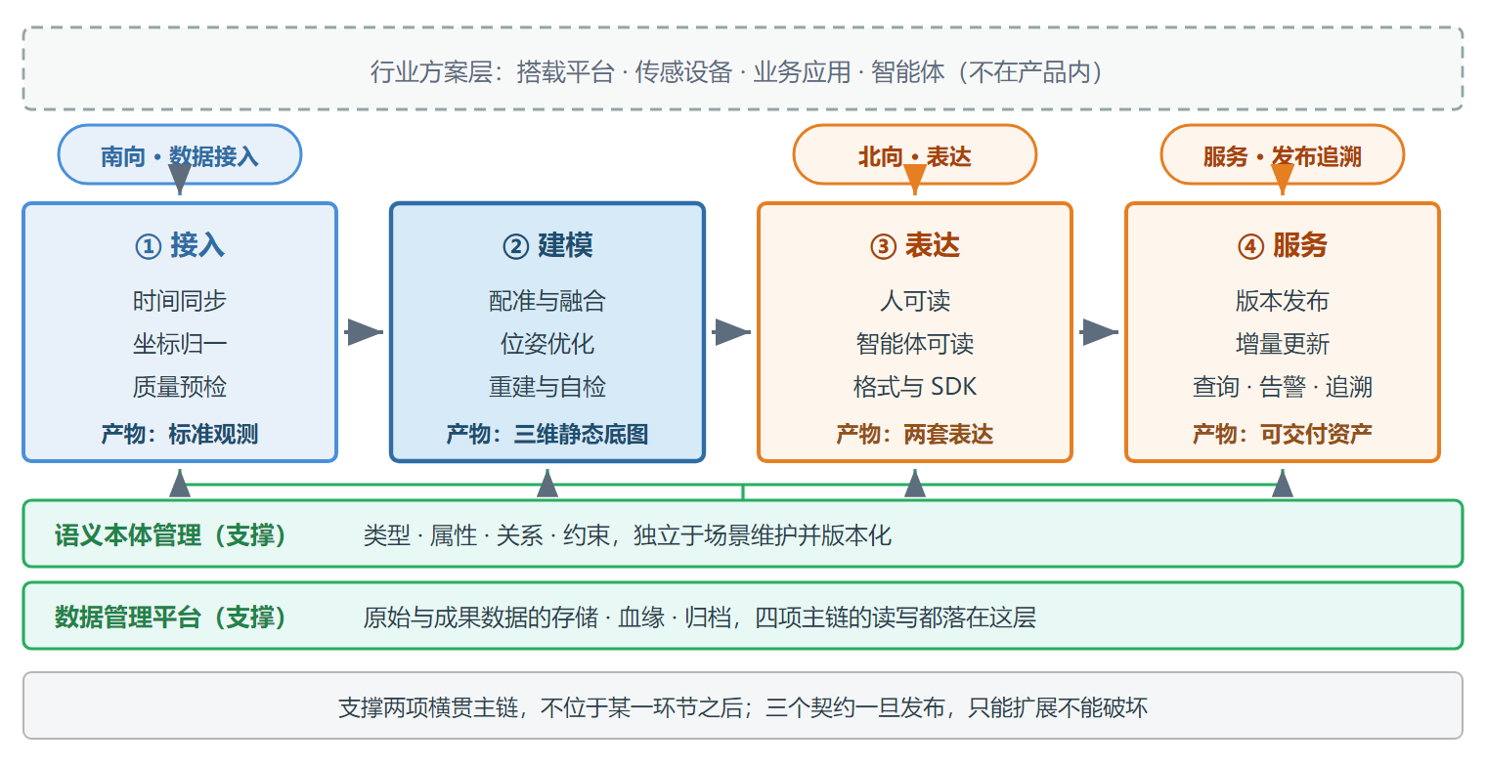
图 4-1 产品“4+2”能力结构与三个契约面

职责划分
能力 | 运行位置与算力 | 触发方式 | 主要产物 | 失败影响
接入 | 边缘或近端，算力需求低 | 数据到达即处理，常驻 | 标准观测 | 坏数据被拒，不进入下游
建模 | 集中式，可离线，算力需求高 | 建图任务触发、增量维护触发 | 三维静态底图＋精度与完整度声明 | 该版本不可发布，需重跑
表达 | 集中式生成，端侧消费 | 底图发布后自动生成 | 人可读表达＋智能体可读表达 | 底图可用但取不出，等于不可用
服务 | 集中式，常驻 | 外部系统调用、版本事件触发 | 版本、增量、查询结果、告警、追溯链 | 外部系统无法消费，资产属性不成立
语义本体 | 集中式，低频变更 | 本体版本发布 | 类型、属性、关系、约束 | 语义层错，表达与查询随之失真
数据管理 | 集中式，常驻 | 随主链读写 | 存储、血缘、归档 | 追溯断链，精度声明无法自证
主链之间不允许跨段补偿。例如不允许在表达段修正建模段的几何误差——那会把误差藏进表达，使精度声明失真。

数据流
观测从平台产生，经接入段做时间同步与坐标归一后形成标准观测；建模段产出冻结的三维静态底图，附带精度与完整度声明；表达段据此生成两套表达，服务段完成发布。二期上线后，端侧在表达之上做定位与作业，产生的变化证据沿增量通道向上回流，达到阈值后触发重建段的增量维护。
一次建模与在线运行分处两个时间尺度：建模侧按周至月计，在线侧按秒至分钟计。二者之间只有两条数据通道——底图与表达向下单向发布，变化证据向上单向汇聚。查询与信息需求另走独立通道，不占用这两条。

为什么必须分成两个时间尺度
单时间尺度方案把建图与用图放在同一个循环里，每次任务都重新建图。这在单机演示中可行，在产品化交付中不成立，原因有两条。
第一，重复成本不可摊销。每次任务重建一遍，精度不可比、历史不可追溯，客户买到的是一堆互不兼容的成果，而不是一份可以持续使用的资产。
第二，在线算力与场景规模强相关。持续建图的算力随面积线性增长，而“在已知底图中定位”的算力与面积弱相关。把两者分开，端侧就能用低成本平台消费高成本平台建出来的底图。
对比项 | 单时间尺度（在线持续建图） | 双时间尺度（本产品）
在线任务性质 | SLAM 问题，需同时建图与定位 | 已知底图中的定位问题
算力需求 | 高，且随场景规模增长 | 低，且与场景规模弱相关
结果一致性 | 每次任务结果有差异，历史不可比 | 同版本内结果可比，跨版本有映射
多机协同 | 需实时同步地图，带宽压力大 | 只需同步版本号与增量，带宽可控
鲁棒性 | 单机退化即任务失败 | 退化时可用底图先验兜底
产品化程度 | 低，每次近似重做 | 高，一次构建长期维护
主要代价 | 无额外版本成本，但能力上限受单次任务约束 | 必须做实变化检测，否则底图静默过期

一期交付接入、建模、表达、服务四项主链能力，在线侧（在线融合、变化检测、任务原语）留到二期。这个取舍的代价是：一期无法自证“底图在真实任务中好用”。补偿办法是把表达做厚——用端侧 SDK 在离线数据上跑通加载、查询与定位复现，作为一期可验证的替代证据（见 12.5）。

平台抽象：以能力剖面替代形态约束
机器人、无人机都是平台。架构层不为平台设定约束条件，也不枚举平台形态——本设计在任何层面都不出现“轮式/四足/履带/多旋翼”这类分类，平台差异统一收敛为一组能力剖面（capability profile）参数，由配置注入。
不枚举形态的理由有三条：
枚举必然漏。形态是开放的（轮式、四足、履带、轨道、爬壁、多旋翼、复合构型），每增一种就要改一次判据，“零改代码”立刻不成立。
同一形态内部的差异，常常大于形态之间的差异。大尺寸轮式与小尺寸轮式的通过性差距，可能大于小尺寸轮式与小尺寸四足的差距。按形态分类无法表达这种差异。
平台是被选择的，不是被设计的。产品价值在于适配客户已有平台；架构一旦绑定形态，可复制性就被平台选型绑死。
能力剖面字段如下。底图与态势只认这些字段，不认形态：
字段 | 含义 | 影响的判据
运动模型 | 差速、全向、阿克曼、轨道、  全向悬停飞行、前向受限飞行 | 位姿传播、可达方向集
工作环境 | 地面、空中、轨道、其他
尺寸包络 | 长、宽、高 | 可通行净空、转弯扫掠
通行间隙 | 横向、纵向穿越能力
越障高度 | 垂直通过能力 | 台阶、门槛、地面起伏
最大爬坡 | 坡度通过能力 | 坡道、斜坡地面
最大速度 | 前进、侧移、升降速度
制动距离
最小转弯半径 | 平面机动能力 | 走廊转角、设备间隙
定位精度需求 | 导航级 / 建图级 | 重定位收敛判据、退化阈值
平台稳定度
载荷承重 | 作业能力 | 任务分配、前沿认领上限
工作续航 | 作业能力 | 任务分配、前沿认领上限
防护等级 | IP
传感配置 | 各模态是否具备 | 融合权重、可用性判据
由此产生三条设计约束：
1. 可通行代价场按剖面参数化，不按形态分层。代价场以剖面字段为输入计算，同一份几何底图可为不同剖面生成不同代价场。代价场是底图的派生视图，不是底图的固定组成。
2. 建图与消费允许使用不同剖面。建图可用高精度慢速平台，消费可用低成本快速平台，二者通过底图版本与坐标系对齐，不要求同构。这条与成本拆分（11.5）直接相关。
3. 退化阈值按剖面配置。同一场景下，飞行平台与地面平台的退化表现不同，阈值必须可配，不能写死。
M6“跨场景可复制”的判据据此收紧：新增一种平台形态时，只需新增一份剖面配置，不改代码、不改数据结构、不改判据实现。
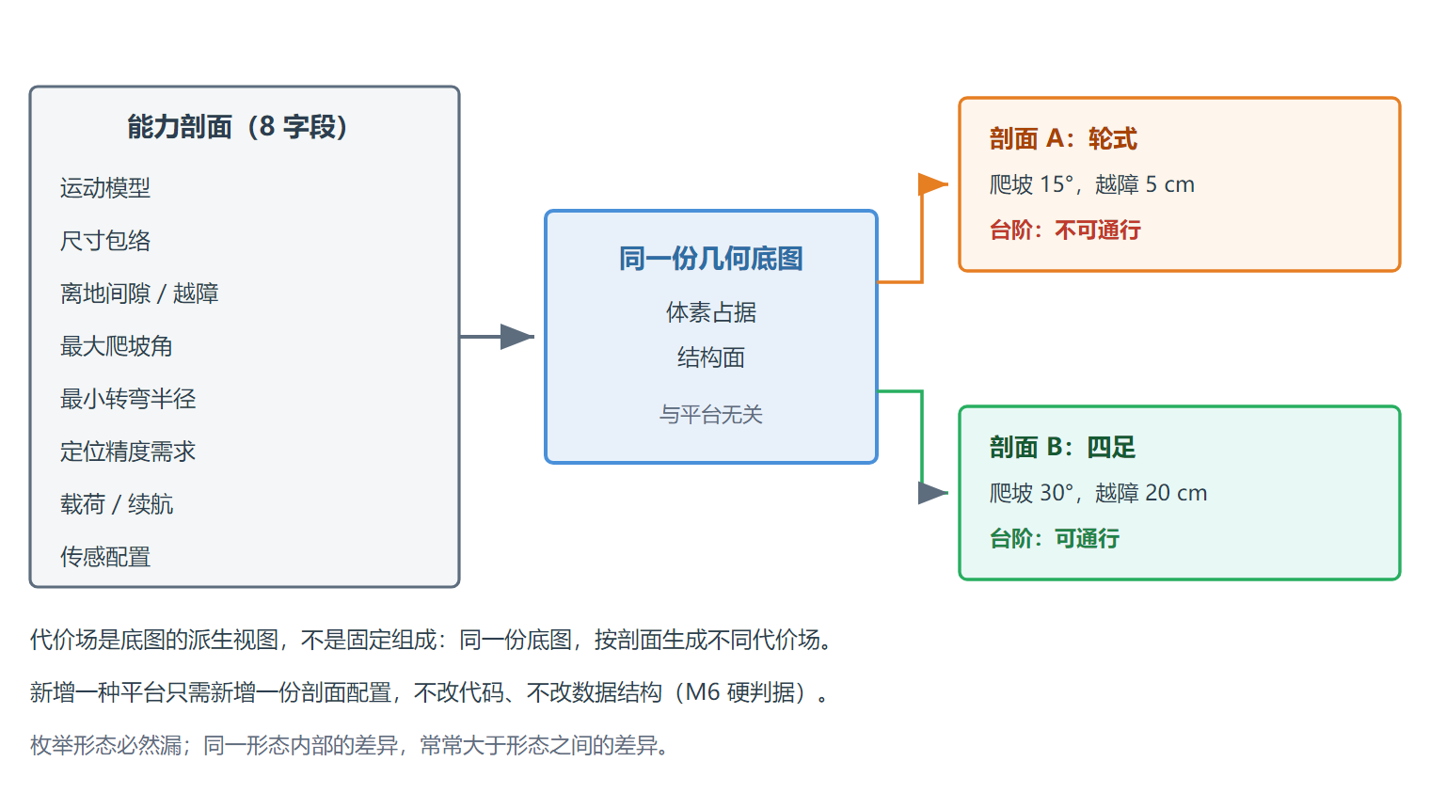
图 4-2 平台能力剖面参数化示意

共享态势模型结构

五层模型总览
模型分为空间信念层、对象与实例层、业务状态层、智能体层、规则与约束层。五层不是并列关系：空间信念层是其他各层的空间锚点，规则与约束层对其余四层施加约束。
每一层内部再按变更频率切分为静态侧与动态侧，静态侧归底图，动态侧归态势。
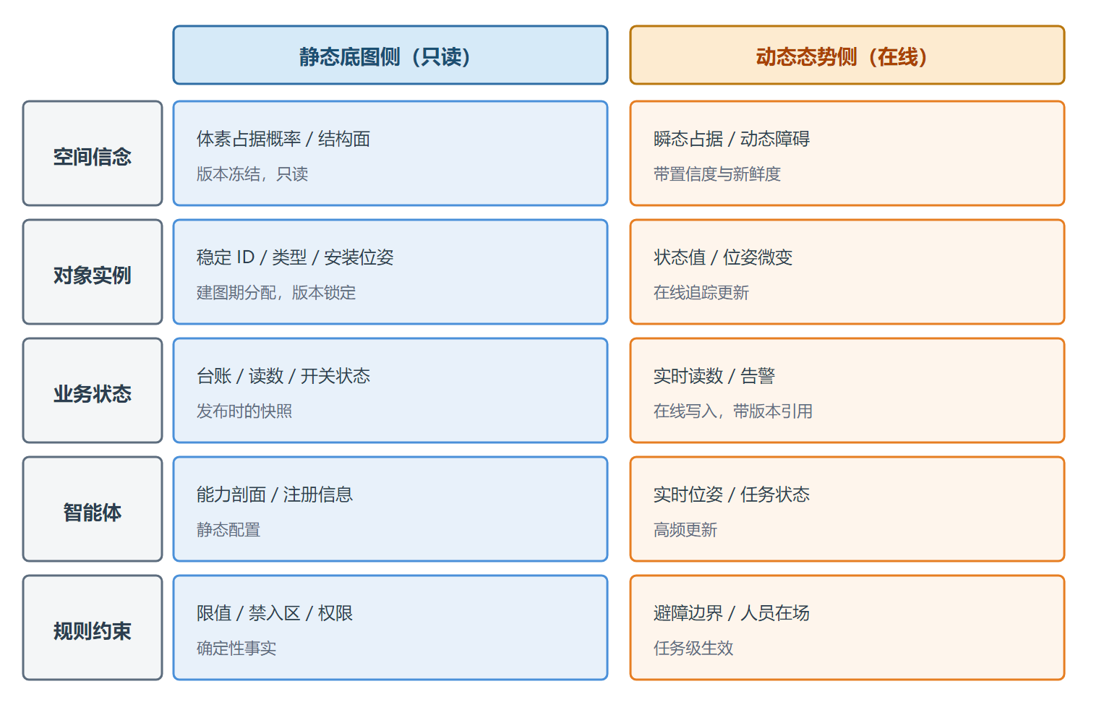
图 5-1 共享态势模型五层结构
层 | 静态侧（底图，版本化只读） | 动态侧（态势，在线读写）
空间信念 | 底图几何、占据先验、可通行代价、结构分割 | 增量占据、瞬态遮挡、局部不确定度、新鲜度
对象与实例 | 资产台账、稳定实例 ID、场景图拓扑、安装位置 | 实例当前状态、位置微变、最近确认时间
业务状态 | 无（纯动态） | 工单、任务进度、告警、信息需求队列
智能体 | 无（纯动态） | 位姿、状态、能力、前沿认领关系
规则与约束 | 规范限值、禁入区、权限矩阵、平台能力剖面 | 无（纯静态配置）

空间信念层
底图侧存储结构化的占据先验：体素占据概率、结构平面与构件分割、按能力剖面参数化的可通行代价。代价场不是唯一值——同一份几何底图可为不同剖面生成不同代价场（见 4.5），因此代价场以派生视图形式随底图发布，剖面参数变更时可重算而无需重建几何。
态势侧存储三类增量：增量占据（相对底图的差异体素）、瞬态遮挡（短期存在的物体）、局部不确定度（新增或长期未观测区域）。

对象与实例层
实例 ID 由建图阶段分配并写入底图，不得由坐标生成。这是保证跨探索、跨版本稳定的前提：坐标会因重定位漂移而微变，若用坐标做 ID，同一个阀门在两次任务中会变成两个资产。
场景图记录实例间关系（从属、连接、相邻、供电关系），关系同样属于静态侧；实例的运行状态、读数、外观变化属于动态侧。

业务状态层
工单、任务进度、告警、信息需求队列全部属于动态侧。本层不参与空间概率融合，但为探索与检查提供价值函数输入（例如信息需求队列直接决定探索的需求价值）。

智能体层
记录机器人、人员、系统服务的位姿、状态与能力描述。能力描述引用平台能力剖面（见 4.5），用于约束任务分配与价值函数计算（例如不具备爬坡能力的剖面，其可通行代价中坡度项权重更高）。

规则与约束层
规范限值、禁入区、权限矩阵、平台能力剖面属于确定事实或配置，不应被概率化。把“限高 2.5 米”做成概率分布没有任何工程意义，只会让查询接口变得难以使用。

概率表示与非概率表示的边界
内容类型 | 表示方式 | 理由
占据、可通行、观测完备度 | 概率 + 不确定度 | 本质是观测不完备导致的不确定性
设备型号、规范限值、禁入区 | 确定值 / 配置 | 本质是确定事实或管理约定
实例身份 | 稳定标识符 | 身份不应随观测变化
实例状态（开关、读数、温度） | 值 + 置信度 + 时间戳 | 状态可观测但可能误判
任务进度 | 状态机 | 由业务流程定义，非概率

数据字典（核心字段）
字段 | 类型 | 所属 | 说明
voxel_id | uint64 | 空间信念 | 体素线性索引
occupancy | float[0,1] | 空间信念 | 占据概率
uncertainty | float[0,1] | 空间信念 | 不确定度，与观测次数负相关
obs_count | uint16 | 空间信念 | 累计观测次数
freshness | timestamp | 空间信念 | 最近一次有效观测时刻
source_list | list | 空间信念 | 贡献该体素的观测来源
semantic_label | string | 空间信念 | 体素语义标签，无标签时为空（见 6.6.2）
tile_id | uint32 | 空间信念 | 空间分块编号，增量合并与声明聚合的最小单位（见 6.10.4）
instance_id | string | 对象实例 | 稳定标识，建图阶段分配
anchor_pose | SE3 | 对象实例 | 在底图坐标系中的安装位姿
state_value | json | 对象实例 | 当前状态值
state_conf | float[0,1] | 对象实例 | 状态置信度
state_time | timestamp | 对象实例 | 状态最近确认时刻
base_version | string | 全局 | 所依据的底图版本号
precision_class | enum | 全局 | 该区域精度等级（A/B/C，见 2.5）
completeness_level | enum | 全局 | 该区域完整度等级（S0–S3，见 6.1.1）
agent_capability | json | 智能体 | 平台能力剖面引用（见 4.5）

几何重建【一期核心】

交付物定义
底图不是中间产物，而是可独立交付、可长期运营的数据资产产品。它有版本号、有精度等级、有完整度等级、有验收方法、有责任主体，与图纸、BIM 模型具有同等资产地位。在线巡检与作业系统是它的消费者，不是它的所有者。
一次底图交付由五项内容构成。其中几何底图、可通行代价场、交付报告在任何完整度等级下都缺一不可；资产实例表与场景图按完整度等级提供。
几何底图：点云或体素占据，附精度声明（见 2.5）与完整度等级。
可通行代价场：以平台能力剖面为输入的派生栅格（见 4.5）。同一份几何底图可按不同剖面生成不同代价场；代价场不随底图冻结而固定，剖面变更可重算。
资产实例表：稳定 ID、类型、安装位姿、所属区域。
场景图：实例间拓扑关系。
交付报告：覆盖范围、精度等级分区、完整度等级、对账结果、已知缺陷清单。

语义不是“有或没有”，而是分层叠加的。没有语义的纯几何底图仍然是合格底图，只是可支撑的任务少；语义每加一层，可用任务范围扩大一层。因此底图按完整度分四级声明：
等级 | 内容 | 能支撑的任务 | 不能支撑的任务
S0 | 纯几何（点云/体素）+ 占据先验 | 导航、避障、空间占用普查 | 任何按设备身份发起的任务
S1 | S0 + 资产实例（稳定 ID、类型、位姿） | 设备台账、定点巡检、单设备检查 | 依赖设备间关系的判断
S2 | S1 + 场景图（实例拓扑、所属区域） | 区域级分析、关联缺陷推断、路径级作业 | 依赖业务属性的判断
S3 | S2 + 业务属性（额定参数、维护记录、责任人） | 状态评估、寿命预测、工单联动 | —

完整度与精度正交：一份 S0 底图可以是 A 级精度，一份 S3 底图也可以是 C 级精度。二者不可互相替代，交付报告必须分别声明，否则会出现“精度很高但不知道那是什么设备”或“语义很全但坐标不能用”的错配。
首版交付 S1；S2 在 M3 达成；S3 依赖业务系统对接，不列入首版能力里程碑。
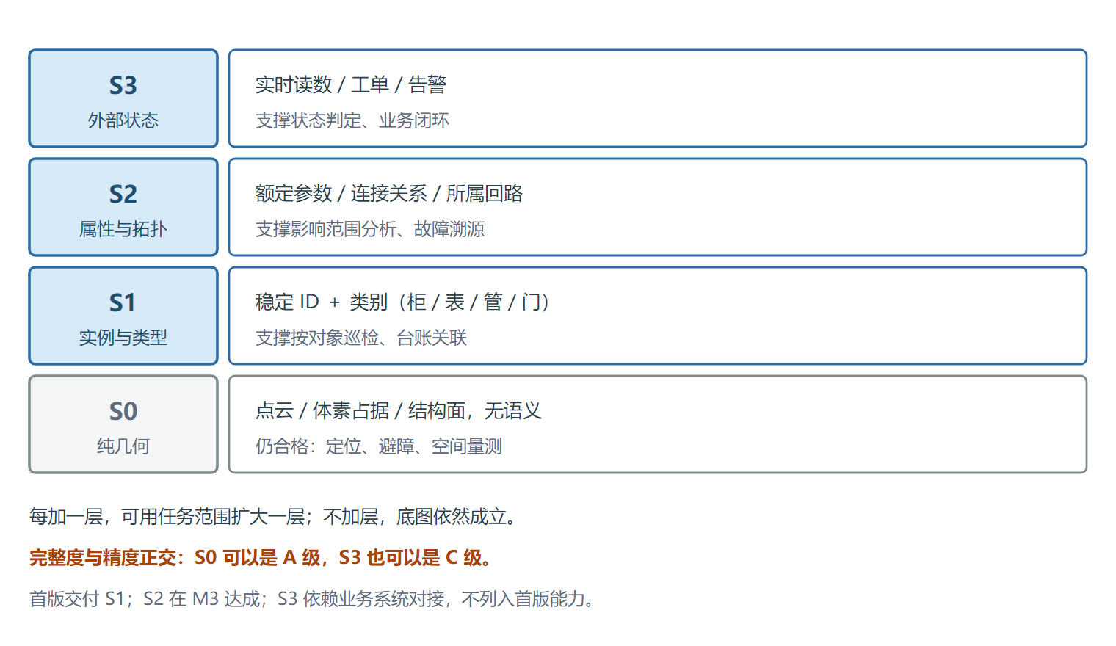
图 6-1 语义完整度分层（S0–S3）

场景谱系与覆盖边界
产品不承诺“任何场景都能建”，而是给出可核查的谱系：哪几类场景在能力范围内、难点在哪、靠什么配置吸收差异、哪些明确不做。没有这张表，“满足绝大多数场景”就是一句无法验收的话。
场景按三个维度分类，不按行业分类。按行业分（电力、石化、轨交、市政）会导致同一几何特征在不同行业被重复设计；按几何与观测条件分，一套引擎才能覆盖多个行业。
维度一，空间形态：
场景类 | 典型对象 | 几何与观测特征
室内规则空间 | 配电房、开闭所、机房 | 矩形、层高低、设备密集、遮挡重、纹理弱
室内狭长空间 | 管廊、隧道、走廊 | 长直结构导致激光退化、无 GNSS、照明差
大跨度工业空间 | 厂房、仓库、车间 | 高度大、结构重复（货架阵列）、动态物体多
室外场站 | 变电站、油库、堆场 | 开阔、光照与天气影响大、有高程起伏
半室外过渡空间 | 站台、连廊、地下出入口 | 光照与 GNSS 条件突变、需分段建图

维度二，观测条件：光照（可控／不可控／极暗／强逆光）、纹理（丰富／弱纹理／重复纹理）、动态程度（静态／周期性动态／持续动态）、可达性（可绕行／不可达）、先验（有控制点／无控制点／有 BIM／无 BIM）。
维度三，精度诉求：对应 2.5 的 A／B／C 三级，由使用方按任务选配。
三类维度交叉后，得到覆盖判据表：
场景类 | 主要难点 | 关键配置项 | 一期规划
室内规则空间 | 设备遮挡、构件细小、纹理弱 | 多站拼接、体素 5 cm、视觉补语义 | 覆盖
室内狭长空间 | 激光退化、无 GNSS | 退化阈值收紧、毫米波兜底、控制点闭合 | 覆盖
大跨度工业空间 | 结构重复、动态物体多 | 回环参数、动态点剔除、分块建图 | 覆盖
室外场站 | 光照与天气、高程基准 | 多时段采集、GNSS 融合、高程转换 | 部分覆盖
半室外过渡空间 | 条件突变、跨段一致性 | 分段建图、跨段配准 | 部分覆盖
水下、高温、强辐射、无结构空域 | 超出传感与几何假设 | — | 明确不做
“覆盖”与“部分覆盖”的差别写在验收上：覆盖类场景须在至少两个真实场景跑通并达到声明精度等级；部分覆盖类只承诺功能可用，精度等级降一级声明，且必须在交付清单中标注。覆盖判定不看面积，看是否达标。
差异由四个配置旋钮吸收，不靠改代码：
1. 传感器配置：有哪些模态可用，决定融合路径。
2. 精度等级：A／B／C，决定体素尺寸、控制点要求与校核方式。
3. 退化阈值与融合权重调度：决定弱观测条件下靠谁兜底（见 6.6.3）。
4. 分块粒度与 LOD 级数：决定表达层的加载性能（见 7.3）。
这四个旋钮覆盖不了的情况，说明已超出谱系，应当明确拒绝。硬做的结果是精度声明失真，比不做更糟——客户拿到一份“声明 B 级、实际 C 级”的底图，后续所有基于它的判断都不可信。

构建流程
流程分为五步：探索采集、融合成图、语义标注、校核对账、发布冻结。
探索采集阶段由具备建图能力的智能体执行，按信息增益选择观测位姿；融合成图阶段完成多帧多机配准与稠密化；语义标注阶段完成实例划分与 ID 分配，其中首次部署必须全量人工确认；校核对账阶段与控制点、已知尺寸比对，BIM 可用时追加 BIM 对账；发布冻结阶段生成版本号并置为只读。
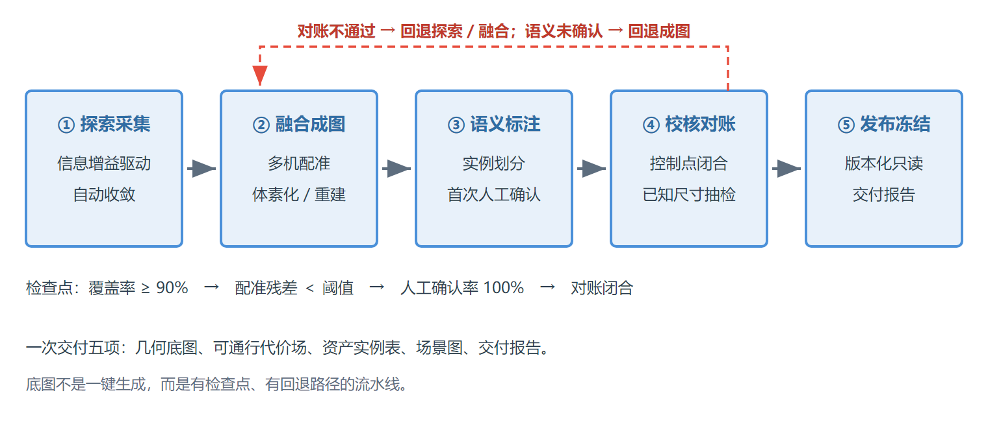
图 6-2 底图构建流程（含回退路径与交付定义）
BIM 的处理原则（D3）：默认按无 BIM 设计，但全程兼容 BIM。这条原则落到三个接口上：
环节 | 无 BIM（默认） | 有 BIM（增强）
探索 | 全覆盖探索，覆盖价值主导 | 以图纸与实测差异为前沿，覆盖价值降权，探索量可显著减少
对账 | 控制点 + 已知尺寸抽检 | 追加 BIM 对账，可发现漏扫构件
语义 | 现场识别 + 人工确认 | BIM 提供构件类型与标高先验，人工确认量下降
“兼容”是双向的：导入方向支持 IFC 等通用模型作为先验与对账基准，导出方向保证几何成果可被 BIM 平台消费（点云、构件面片、实例表三者齐备）。不做单向兼容——只能导入不能导出，等于成果无法回灌客户既有平台，产品价值折半。
兼容性的实现不得以“假设有 BIM”为前提：数据模型中 BIM 相关字段一律可空，缺失时流程不中断，只在交付报告中标记“未使用 BIM 先验”。

自主探索策略
探索的价值由三部分叠加（有 BIM 时增加第四项，见本节末）：
· 覆盖价值：边界前沿、未观测表面。
· 需求价值：队列中的信息需求且当前置信度不满足。
· 维护价值：超过新鲜度阈值或存在矛盾观测的区域。
探索者以“信息增益 − 行程代价 − 风险代价”选择下一步。对于信息需求，计算能满足该需求的最近可行观测位姿。多个探索者通过认领前沿分配工作，认领需带租约，超时自动释放。
在首次建图阶段，探索以覆盖价值为主；在增量维护阶段，探索退化为定向补测，以需求价值与维护价值为主。
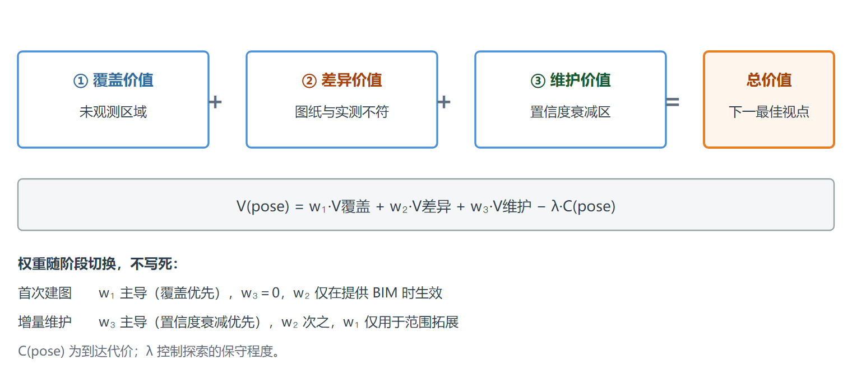
图 6-3 探索策略价值函数叠加示意
有 BIM 时覆盖价值的算法要改（见 6.3）。无先验时“未观测”就等于“有价值”，覆盖价值正比于前沿面积；有图纸时，图纸已声明的区域其观测价值下降，真正有价值的是“图纸与实测不一致”的位置——那里既可能是变更，也可能是漏扫。因此有 BIM 时新增第四项价值：
· 差异价值：图纸声明与实测不符的区域，优先级高于单纯的未观测区域。
差异价值的实现方式：以 BIM 构件为假设先验做粗配准，将实测点云与模型面片做残差统计，残差超阈值的构件区域即为差异前沿。这样探索目标从“扫完全部”变为“扫清所有不一致”，工作量取决于现场与图纸的偏离程度，而不是场地面积——这也是有 BIM 项目周期更短的实际原因。

后处理与配准
后处理固定为四步，每步都有量化判据，不达标则该批次数据不入图：
1. 多机配准：以重叠区点云做全局优化（点到面 ICP 给初值，位姿图做全局平差）。重叠率要求 ≥30%，配准残差 RMS ≤2 cm；超差则判定该段轨迹不可用，回退重采。
2. 动态目标剔除：以毫米波径向速度为主判据（|v| > 0.15 m/s 判为动态），视觉帧间一致性为辅。剔除后按 3% 比例人工抽查，误剔率 >1% 则该批次重新处理。
3. 体素化：默认体素边长 5 cm（A/B 级）或 10 cm（C 级）。室内单区域 500 m² 量级约 60 万体素，单帧融合预算 ≤80 ms。
4. 表面重建与结构分割：以平面、圆柱拟合分割结构面，拟合内点率 <85% 的区域标记为“未结构化”，不做构件矢量化，只保留几何。
置信度传播规则：同一体素被越多来源、越多角度观测，不确定度越低；单来源观测的不确定度下限固定为 0.15，无论其自身置信度多高。

多源融合策略

模态分工与参数假设
融合的前提是每个模态只做它擅长的事，越界使用必然引入误差。下表给出各模态的分工，以及支撑该分工所需的参数下限。
表内参数不是选型规格，也不是实测值，而是从精度等级（见 2.5）与首版场景约束反推出来的设计假设。它的用途只有一个——校验方案是否自洽：当实际设备达不到下限时，对应的精度等级即不成立，应降级声明或调整融合策略，而不是修改设计目标、更不是把参数写成已达成的指标。选型本身不属于本设计的范围。
模态 | 承担 | 明确不承担 | 参数下限（推导值）
激光雷达 | 几何、结构、占据、反射强度 | 颜色、材质语义 | 10% 反射率下测距 ≥80 m；测距精度 ≤±2 cm；角分辨率 ≤0.3°；水平 FOV ≥270°；点频 ≥60 万点/s；回波次数 ≥2
可见光相机 | 纹理、语义、表计读数 | 绝对尺度、几何 | 全局快门；≥2000×1500；≥15 fps；支持硬触发；≤5 lux 可成像
4D 毫米波雷达 | 退化段占据、径向速度 | 构件级几何 | 77–81 GHz；方位角分辨 ≤1.5°；测距精度 ≤0.1 m；速度精度 ≤0.1 m/s；点云模式输出
IMU | 运动补偿、姿态先验 | 绝对位置 | ≥200 Hz；零偏稳定性 ≤1°/h
轮速/编码器 | 平面速度、里程 | 姿态 | ≥50 Hz；里程误差 ≤1%
红外热像（选配） | 热缺陷定位 | 几何 | 640×512；热灵敏度 ≤50 mK
BIM / CAD | 结构对账、语义先验 | 实时几何 | 静态导入，含构件类型与标高
上表的推导依据：
· 测距与角分辨率由体素边长反推。体素取 5 cm 时，30 m 处点间距需 ≤5 cm，对应角分辨率 ≤0.3°；若要支撑 A 级（结构件 2 cm），角分辨率需收紧到 ≤0.15°，或改用多站拼接。
· 测距精度留一半余量。B 级要求设备定位 ≤5 cm，则单点测距精度需 ≤±2 cm，其余误差分配给配准与对账。
· 水平 FOV ≥270° 由走廊与设备间场景决定：单侧扫描会漏掉背面构件，补扫成本高于一次性覆盖。
· 回波次数 ≥2 用于穿透玻璃与薄遮挡。单回波在玻璃幕墙场景会把反射面当成实体。
· IMU 零偏 ≤1°/h 对应 10 Hz 激光帧间运动补偿的姿态误差 ≤0.5°，超出则该段点云会明显拖影。
推导链是固定的：精度等级 → 体素边长 → 点间距与测距精度 → 各模态参数下限。设备确定后只替换链条末端的取值，推导关系不变；退化阈值（6.6.3）按同一链条复核。
配置按精度等级裁剪：A 级在参数下限基础上上浮（角分辨率 ≤0.15°，增加控制点闭合与全站仪校核）；C 级可裁剪毫米波与红外，但退化段必须标注，不得沉默通过。

融合分三级，各级职责不同
层级 | 做什么 | 关键指标 | 不做什么
L1 时空对齐 | 硬件触发 + PTP 统一时基，外参标定与在线校核 | 时间同步误差 ≤1 ms；外参残差 ≤0.2°、5 mm | 不做任何几何估计
L2 数据层融合 | 点级与体素级融合，形成单一体素地图 | 体素边长 5 cm；单帧 ≤80 ms | 不做目标级关联
L3 结果层仲裁 | 各模态目标冲突时的规则仲裁 | 仲裁记录可追溯 | 不用结果层融合去“提高精度”

L1 是硬约束：时间同步差 1 ms，在 1 m/s 运动下就是 1 mm 位置误差；外参漂移 0.5° 在 10 m 处就是 8.7 cm 偏差，直接吃掉 B 级精度余量。因此每次任务开机必须做一次在线校核，用标定板或场景已知特征，残差超限即告警并禁止写入。
L2 的具体做法：
· 视觉 → 激光：用相机-激光外参把语义分割结果反投影到点云，给点赋标签与颜色。视觉只赋属性，不参与几何估计。
· 毫米波 → 激光：把雷达检测（方位、距离、径向速度）转为体素占据先验，用于两件事——补激光丢点区域的占据；识别并剔除动态点簇。
· 输出：单一体素地图，每体素携带 occupancy、uncertainty、obs_count、freshness、source_list、semantic_label 六个字段。
L3 只做仲裁。之所以不把结果层融合当主力，原因很具体：毫米波一个检测簇可能对应激光上千个点，在退化段跨模态目标关联的失败率实测可超过 30%，用失败率三成的关联去做精度提升，方向就是错的。
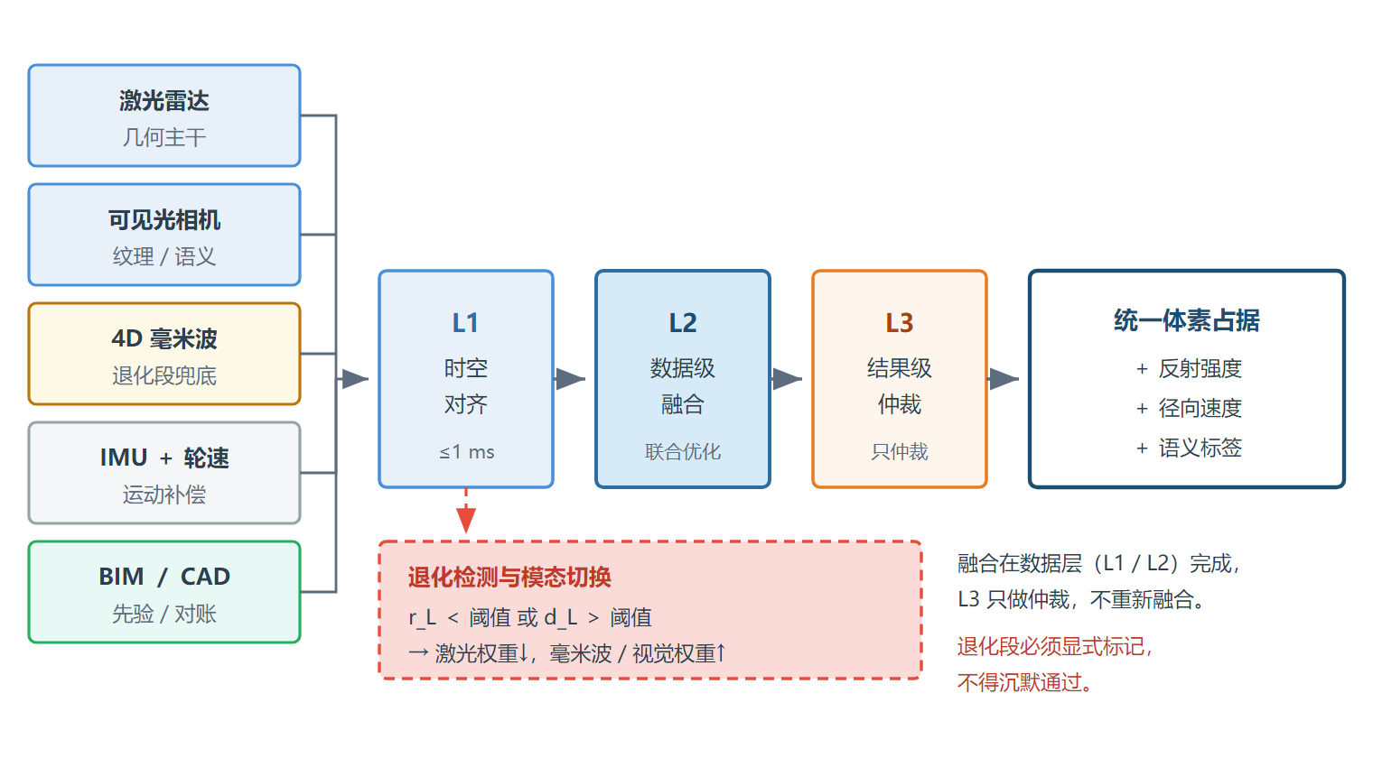
图 6-4 多源融合数据流（含退化切换路径）

权重按退化程度调度，不写死
每帧计算三个可用性指标，权重按 softmax 分配，α 为场景配置项（室内取 4，室外取 6）：
· 激光有效点比例 r_L = 有效点数 / 理论点数；退化因子 d_L = 法向协方差最小/最大特征值之比。
· 视觉清晰度 r_V：拉普拉斯方差归一化值，叠加过曝与欠曝像素占比惩罚。
· 雷达信噪比 r_R。
指标 | 正常 | 轻度退化 | 中度退化 | 重度退化
r_L | ≥0.7 | 0.4–0.7 | 0.2–0.4 | <0.2
d_L | ≥0.05 | 0.02–0.05 | 0.008–0.02 | <0.008
权重策略 | 激光主导 | 激光降权，雷达补位 | 雷达主导，观测打标记 | 停止写入，仅本地缓存
阈值属配置项，首版取上表值，试点后按实测调整。判定为中度退化时，激光权重上限压到 0.2、雷达权重下限抬到 0.5，并给该批观测打“退化”标记，事后可撤销。

空洞、冲突与语义分歧
情形 | 处理规则
激光无回波、雷达有占据 | 记为“雷达推断占据”，uncertainty 不低于 0.3，不写入结构层
激光判空、雷达判占 | 按 obs_count 加权，同时生成待补测前沿
视觉标签与 BIM 构件类型不一致（有 BIM 时） | 以 BIM 为准，标为“疑似变更”，写入增量层
视觉标签置信度 <0.6 | 不入语义层，仅保留为点属性

融合环节的验收判据
项目 | 判据 | 校验方式
时间同步 | ≤1 ms | 同步误差统计
外参在线校核 | 残差 ≤0.3°、8 mm | 标定板复核
退化段障碍检出率 | ≥95%（r_L <0.2 条件下） | 布置已知障碍物实测
退化段占据空洞率 | ≤3% | 与全传感器正常状态底图比对
语义标签一致率 | ≥90% | 人工标注抽样

以上为起始建议值，需在首版试点场景中标定后固化。

校核与外部对账
对账分两级必选、一级可选：
对账方式 | 作用 | 是否必选 | 前提条件
控制点对账 | 坐标系校验、绝对精度 | 必选 | 现场可布设或已有控制点
已知尺寸抽检 | 局部几何精度 | 必选 | 现场存在可量测的已知构件尺寸
BIM 对账 | 结构与构件完整性 | 可选 | 项目提供带构件类型与标高的三维模型

多数配电房、开闭所现场并没有带构件类型与标高的三维模型，若把 BIM 对账设为必选，等于要求每个项目先补一份 BIM，成本与周期都不可接受。因此调整为：控制点对账与已知尺寸抽检必选，BIM 对账为可选增强。有 BIM 时它带来两项额外价值——结构完整性可比对（发现漏扫构件）、探索量可减少（定向补测）；无 BIM 时底图仍然成立，只是这两项能力缺失，须在交付报告中显式声明“未做 BIM 对账”，不能默认通过。
对账结果都应写入交付报告，且对账不通过的项必须显式列出，不允许以平均值掩盖局部偏差。
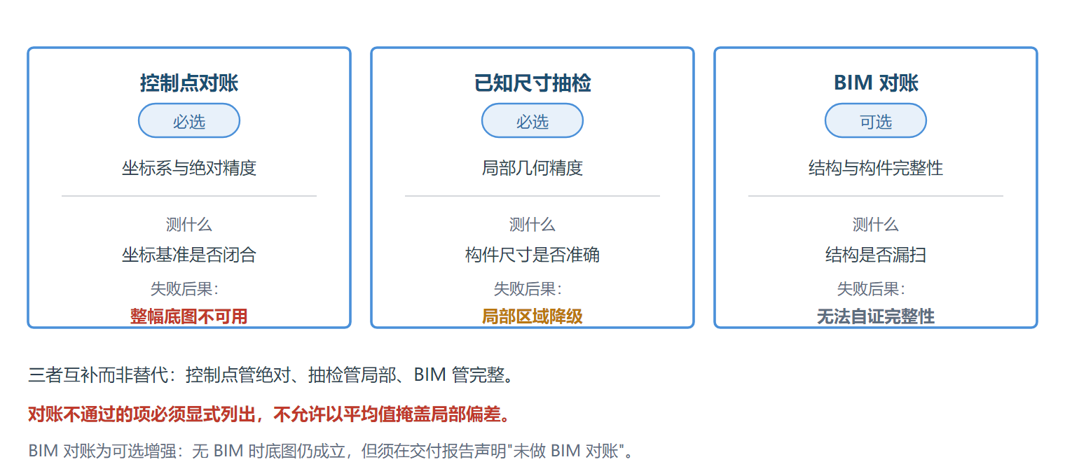
图 6-5 三种对账方式的分工

坐标基准体系
D7 是本设计的关键决策。底图必须能与外部坐标体系对齐，且优先兼容北斗网格码、WGS84、CGCS2000。三者不是并列可选的三套坐标，而是一个有层次的体系：一个内部计算基准 + 多套对外表达。

一个基准，多套编码
底图内部只维护一个计算基准，对外按需输出多种编码。理由是：多基准并存必然导致同一实体存在多组坐标，任何一次更新都要同步多份，最终无人能判断哪份是准的——这与 3.1“共享资产必须唯一”是同一条原则在坐标上的体现。
角色 | 基准 | 用途
内部计算基准 | 局部工程坐标系（右手、米制、原点设于测区基准点） | 所有几何计算、体素化、配准、代价场
绝对定位基准 | CGCS2000（EPSG:4490 地理 / 4547 投影） | 与国家坐标系统对齐、控制点闭合
国际通用表达 | WGS84（EPSG:4326 地理 / 4979 地心） | 与 GNSS 原始观测、外部平台交换
空间索引表达 | 北斗网格码（GB/T 39409） | 区域检索、跨系统定位、非专业用户引用

内部用局部工程坐标而非直接用地心坐标，原因很具体：地心坐标数值量级约 10^6 m，单精度浮点在该量级下分辨率约 0.1 m，直接参与体素计算会丢精度；局部坐标原点就近设置，数值量级 10^2 m，单精度分辨率可达 0.01 mm 量级。这条决定了内部基准不能省，也不能用“直接存经纬度”简化。
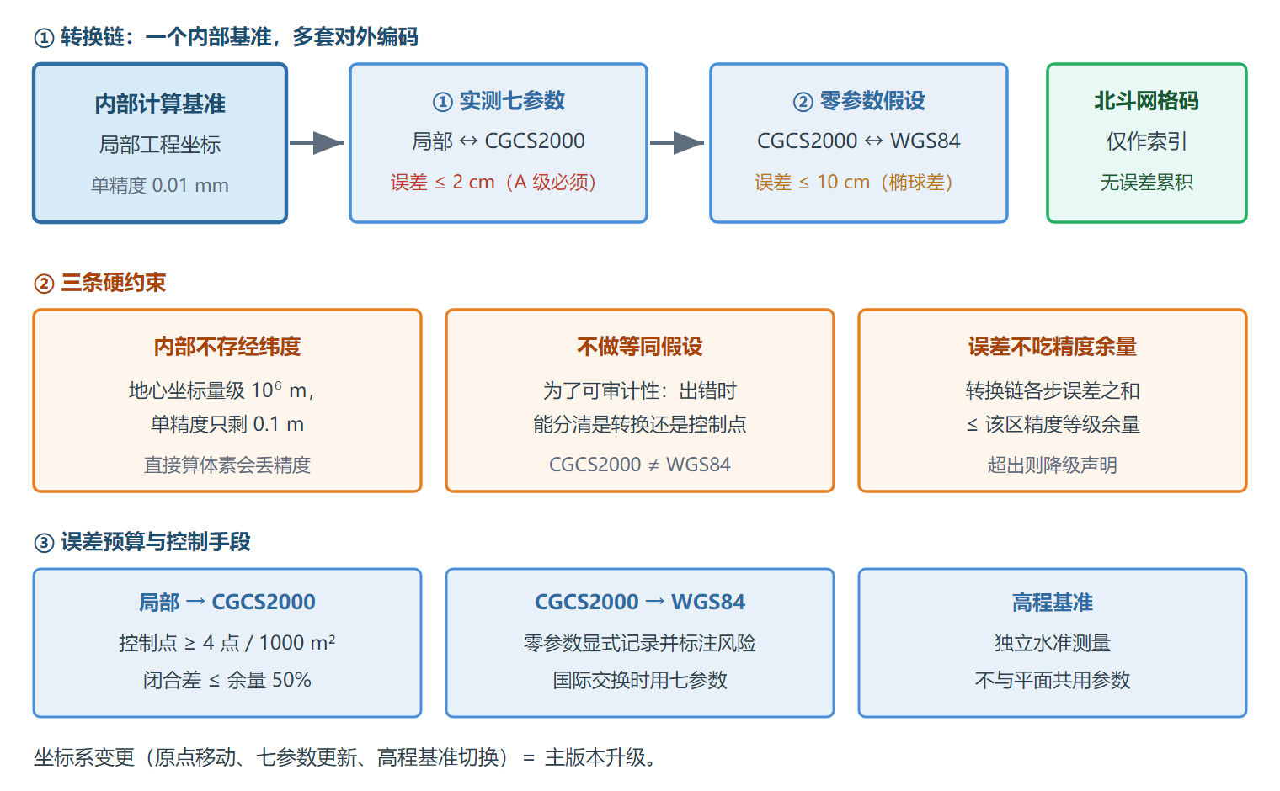
图 6-6 坐标基准转换链与误差预算

三套外部基准的关系与转换
CGCS2000 与 WGS84：两者参考椭球参数极为接近（长半轴同为 6378137 m，扁率倒数分别为 298.257222101 与 298.257223563），差异在厘米级。工程上常被当作等同，但本设计不采用“等同”处理。原因不是精度，而是可审计性：等同假设引入的误差虽小，一旦出现米级偏差，就无法判断是转换错误还是控制点错误。做法是显式声明转换参数（默认取零参数并记录该假设），保留后续替换为实测七参数的能力。
北斗网格码：GB/T 39409 定义的多级网格位置码，从约 6°×4° 的粗网格逐级细分到厘米级。它不是坐标，而是编码，因此不能参与几何计算，只能作为索引与交换格式。底图须为每个实例与每个体素块维护对应网格码，并在版本发布时重建索引——索引是可重建的派生数据，不入版本差异。
高程：绝对高程统一采用 1985 国家高程基准；GNSS 直接得到的大地高须经高程异常改正后才能作为绝对高程使用。底图内部同时保留大地高与正常高两套值并记录所用改正模型，否则后续复校时无法追溯差异来源。

转换链与误差预算
转换链固定为单向四步，每步误差都计入预算：
原始观测 → 局部工程坐标 → CGCS2000 → WGS84 → 北斗网格码
环节 | 误差量级 | 控制手段
原始观测 → 局部坐标 | 由配准与对账决定（见 2.5） | 控制点闭合、已知尺寸抽检
局部坐标 → CGCS2000 | 控制点联测误差，通常 ≤1 cm | 至少 3 个公共点，残差超限告警
CGCS2000 → WGS84 | 参数假设误差，零参数下 ≤2 cm | 显式记录参数，可替换为实测七参数
→ 北斗网格码 | 网格量化误差，取所用网格边长的 1/2 | 声明网格层级，禁止跨级比较

关键约束：转换误差不得吃掉精度等级余量。以 B 级（±(2 cm + 0.1%·D)）为例，转换链总误差须控制在 2 cm 以内，否则等级声明不成立。因此零参数假设只允许用于 B、C 级；A 级必须使用实测转换参数。

坐标基准与版本的耦合
坐标基准变更属于主版本变更，不是次版本。原因：坐标一变，全部历史数据的坐标解释都随之变化，必须整体重新锚定并通知所有下游；若按次版本处理，会出现同一版本号下两份坐标并存。
每个版本须登记：内部基准原点与定向、所用外部基准与转换参数、高程基准与改正模型、北斗网格层级。缺任一项，该版本不可对外交付。

底图版本管理
本节所称版本，均指底图数据资产的版本，与本文档修订版本无关。
· 版本间必须坐标连续：用控制点集合求解版本间变换，残差超限则判定为坐标系变更，须升级为主版本并重新锚定（见 6.8.4）。
· 版本号采用主次两级（v1.0 / v1.1）。主版本对应全量重建或坐标基准变更；次版本对应增量维护，坐标系不变。
· 每个版本须登记：版本号、构建时间、覆盖范围、各区域精度等级、各区域完整度等级、参与智能体、验收结论、责任主体、坐标基准信息（见 6.8.4）。
· 多机必须使用同一主版本；版本不一致时只允许查询，禁止写入。
· 版本切换须保留历史映射，使历史数据可按其记录的版本号正确解读（见 10.3）。

底图增量维护
增量维护是双时间尺度方案成立的前提。若只支持全量重建，任何小变化都会触发完整建图，产品化失去意义。本节不做机制罗列，而是先界定问题、再分类变更、再分析合并的代数性质，最后由分析推出数据结构。

问题的本质
底图要求“版本内一致、可复现、可审计”；增量要求“局部可改、不必全量重算”。二者在三点上直接冲突：
· 接缝：局部替换后，新块与旧块在边界处的几何与置信度不连续。
· 精度分区：局部重观测提升精度，会改变该区域声明等级，而全局声明由区域聚合得到。
· 证据链：同一区域被反复增量后，历史证据的可追溯性下降。
所以增量维护的核心问题不是“怎么改局部”，而是局部改完还能不能声明全局一致。这决定了全部取舍：凡是能保住“可声明一致”的复杂度都值得付，凡是破坏它的便利都要放弃。

变更分类：按数据语义，不按业务动机
按业务动机分三类（补丁 / 拓展 / 更新）有缺陷：同一份数据常同时符合两类——“新增区域且该区域精度不足”既是拓展又是更新；按业务动机分，就要为组合写分支，分支数随动机数量组合增长。
按数据语义分，只需三个正交维度：
维度 | 取值 | 说明
作用范围 | 替换 / 扩展 / 重算 | 替换=区域内覆盖；扩展=区域外新增；重算=区域内重新观测
内容层 | 几何 / 语义 / 属性 | 三者可独立变更
证据来源 | 新观测 / 外部输入 / 人工修订 | 决定置信度与审计要求

任意一次增量都是这三个维度的组合。业务上的三类操作只是常见组合，而非全集：
业务名称 | 作用范围 | 内容层 | 证据来源
局部补丁 Patch | 替换 | 几何 + 语义 | 新观测
范围拓展 Extend | 扩展 | 几何 + 语义 | 新观测
局部更新 Refresh | 重算 | 几何 | 新观测
语义修订 | 替换 | 语义 / 属性 | 人工修订
外部数据导入 | 扩展或替换 | 几何 / 语义 | 外部输入

人工修订与外部数据导入在运维期必然出现（设备台账更新、图纸变更、第三方测绘成果并入），按业务动机分类无处安放，按语义维度分类则自然覆盖。

合并的代数性质
把增量看作“对底图的一次编辑”，问三个代数问题，答案直接决定数据结构：
可交换性：两个增量若作用范围不相交，交换顺序结果不变；若相交，后写覆盖先写，不可交换。
合并的最小单位必须是空间块，冲突检测下推到块级。不相交块可并行合并，相交块必须定序。
可结合性：满足，只要定序规则一致。→ 合并可分批进行、可流式应用，不必一次完成。
幂等性：不天然满足。同一增量重复应用（网络重传、多机重试）会产生重复证据、抬高置信度。
每个增量须带唯一标识与来源版本，合并时按标识去重。
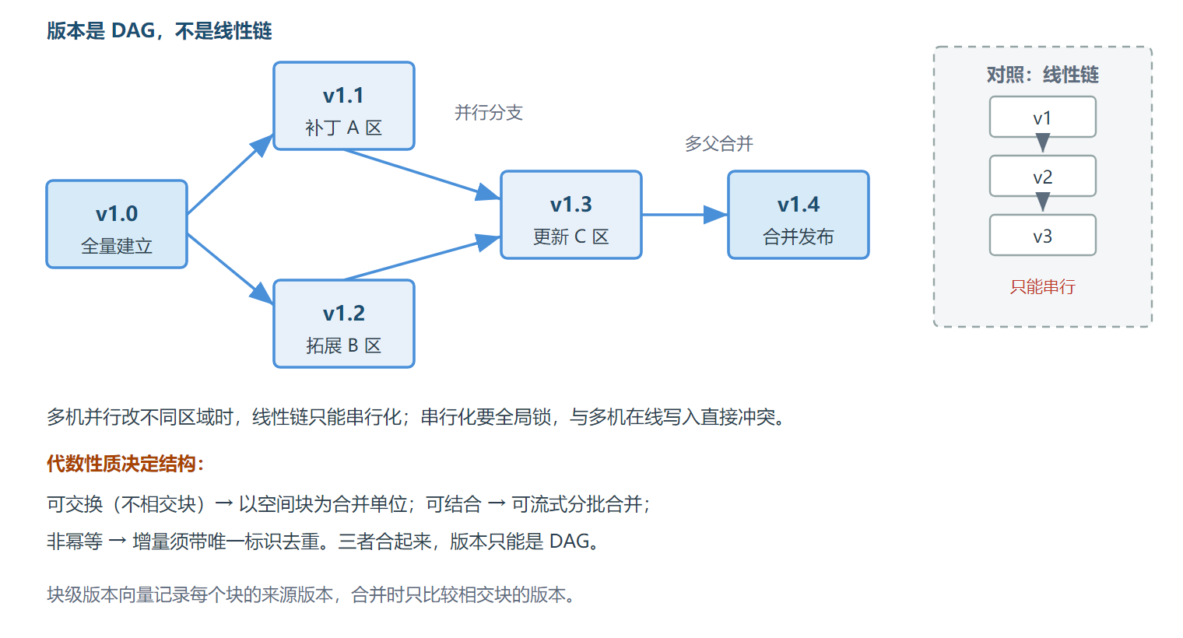
图 6-7 增量维护版本 DAG 示例
由此推出：版本必须是 DAG，不是线性链。 多机并行维护时，两台设备可能同时修改不同区域，两条分支需要 merge；线性链无法表达并行，只能串行化，而串行化要求全局锁，与“多机在线写入”直接冲突。
DAG 的代价是 merge 冲突，但冲突只在“块相交且内容层相同”时发生，范围可控，且可下推到块级处理。

由分析推出的数据结构
五条结构要求，每条都能回溯到上面的分析：
1. 空间分块（tile）：块是合并、冲突检测、精度声明的最小单位。块边界须与精度分区边界对齐——否则一次精度调整会跨越多个块，声明聚合失效。（源自 6.9.1 的接缝与分区冲突）
2. 块级版本向量：每块维护自己的版本向量，全局版本号只是块的投影，不是独立事实。（源自 6.10.3 的 DAG 结论）
3. 增量记录为三元组（块、内容层、操作），操作只有 replace / insert / recompute 三种，与 6.9.2 的作用范围一一对应。业务名称只是三元组的别名，不入存储。（源自 6.9.2 的正交分解）
4. 版本 DAG 节点记录：父版本集合、变更块集合、坐标基准、验收结论；merge 节点有多个父。（源自 6.10.3）
5. 声明按块聚合：精度与完整度声明由块声明推导，全局声明取“最弱块”或按分区列出，不允许用平均值掩盖。（源自 6.9.1 的分区冲突）

边界与失效
· 块内证据链过长：同一块被反复增量后，合并成本与冲突概率上升。设块级操作数上限，超限则对该块做局部重建，不必全局重建。
· 全局漂移：块级重建无法纠正跨块的累积偏差。设全局阈值（例如被增量过的块占比超过 30%），达到后触发全量重建做全局校准。
· 跨块接缝错位：每次合并后做接缝校验，检查相邻块重叠区的点云残差，超限则拒绝该次合并并回退。
· 坐标系变更：无法用增量表达，必须升主版本（见 6.8.4）。
· 语义与几何脱钩：语义修订可能引用已变更的几何——设备移位后旧 ID 仍挂在原坐标上。因此语义层须记录所依据的几何块版本，几何变更时自动触发语义一致性检查。
语义与几何脱钩是实际运维中最容易出错的模式：设备移位属于几何与语义的联合变更，若只改几何不改语义，就会出现“ID 对、位置错”的静默错误，且这类错误不会触发任何告警。因此语义层须记录所依据的几何块版本，几何变更时自动触发语义一致性检查。

空间表达【一期核心】
本章是产品的北向能力。几何重建决定“测得准不准”，空间表达决定“用不用得上”。一份精度达标但取不出来的底图，在工程上等于不存在。

为什么必须做两套表达
同一份几何底图，人的读法与机器的读法在三个维度上直接冲突：
维度 | 人要的 | 机器要的
组织方式 | 按楼层、区域、专业分层，便于理解 | 按空间块索引，便于局部寻址
数据量 | 可以大，只要能看清 | 必须小，端侧内存与带宽有限
查询方式 | 目视、量测、对比、标注 | 点查询、射线查询、邻域查询、路径查询
错误容忍 | 可以靠经验补全 | 不允许，未知必须显式返回

用一套数据同时满足两边，结果是两边都不满意：给人看的点云没有层次与语义，现场人员看不出“这是哪台设备”；给机器用的原始点云单场景动辄数亿点，端侧加载不起，只能降采样，降采样后又把精度声明废掉了。
因此产品输出的不是两份数据，而是同一份底图的两个视图。两个视图必须共享同一个坐标系、同一个版本号、同一份精度声明，否则对不上账。
判定标准只有两条：人视图要能回答“这里有什么、变了什么、合不合格”；机视图要能回答“我在哪、能不能过、目标在哪”。回答不了的问题，说明表达设计缺失，而不是底图不够好。
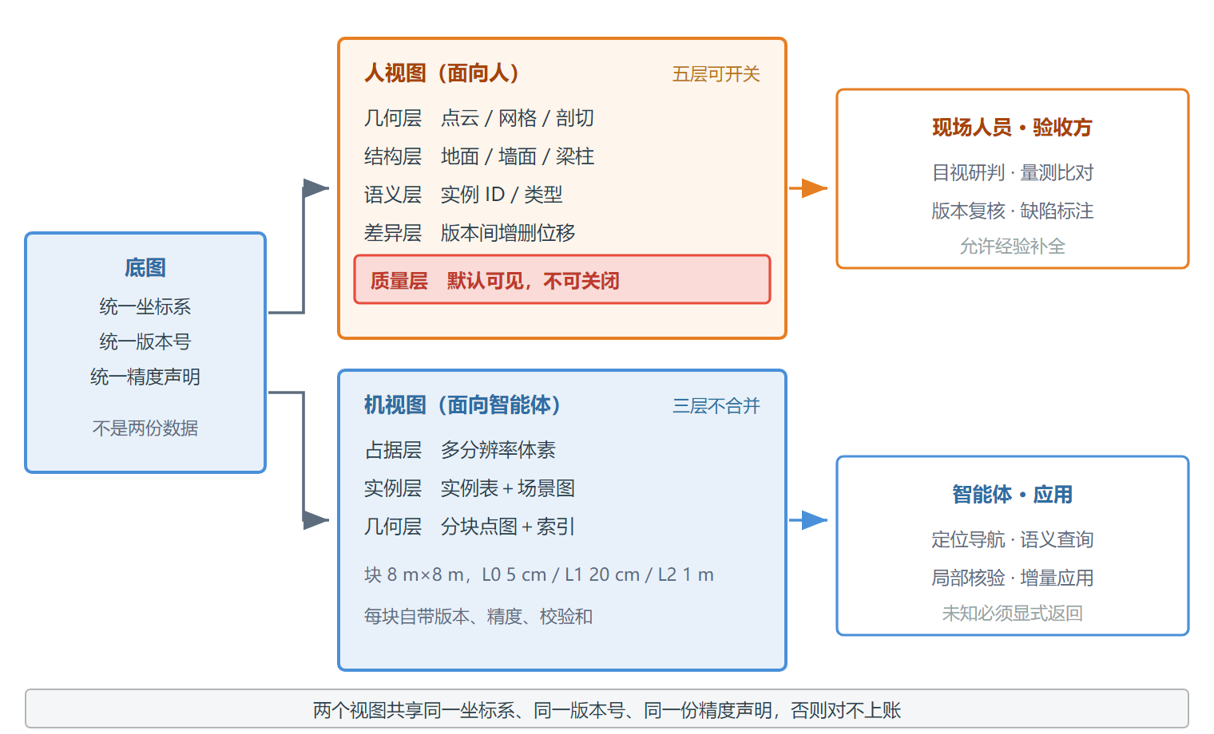
图 7-1 同一底图的两个表达视图

面向人的可视化表达
人视图按五层组织，各层可独立开关，但共享同一空间基准：
1. 几何层：点云、三角网格、平面剖切。用于判断结构形态与空间关系。
2. 结构层：地面、墙面、顶面、梁柱、设备的粗分类。由几何分割得到，不依赖语义标注。
3. 语义层：实例 ID、类型、安装位姿、所属区域。来自对象与实例层（见 5.3）。
4. 差异层：两个版本之间的新增、消失、位移，按块着色。用于版本验收与变更复核。
5. 质量层：精度分区、空洞区、退化段、未观测区。这一层是本设计区别于普通点云查看器的地方。
质量层必须默认可见，不能藏在报告里。现场最常见的误判是把“没测到”当成“那里没有”——空着的区域在地图上和“已确认空闲”长得一模一样，人就会据此下结论。因此未观测区必须以显式纹理标注，且不可通过一次点击关闭。
人视图的能力清单：
能力 | 说明 | 一期
分层显示 | 五层独立开关，支持组合 | ●
LOD 漫游 | 按视距切换细节级别，保持交互流畅 | ●
剖切与量测 | 任意平面剖切，点间距、净空、角度量测 | ●
版本对比 | 双版本并排与叠加，差异按块高亮 | ●
标注与问题清单 | 标注缺陷位置，导出带坐标的问题清单 | ●
报告导出 | 覆盖范围、精度分区、完整度、对账结论 | ●

输出格式三类：本地查看器工程文件（供持续使用）、标准交换格式（LAS/PLY/glTF，供第三方工具消费）、静态报告（PDF/HTML，供交付归档）。标准交换格式只承载几何与语义，不承载版本与精度元数据——元数据在表达契约里，导出时另附清单，避免“导出即失真”。
性能目标按单场景 5 万 m² 设定：冷启动首屏不超过 10 s，漫游帧率不低于 30 fps，剖切响应不超过 1 s。这组数值是工程目标，需在首个试点场景实测后校准，不作为对外承诺。

面向智能体的轻量化表达
机视图由三件套构成，分别对应三类查询，不合并：
组成 | 数据结构 | 回答的问题 | 典型查询
占据层 | 多分辨率体素（八叉树） | 这里能不能过 | 体素占据查询、射线穿越查询、可通行代价
实例层 | 实例表＋场景图 | 目标是什么、在哪、和谁有关 | 最近实例、类型过滤、拓扑邻接
几何层 | 分块点图／网格＋空间索引 | 精细形状是什么 | 局部点图加载、表面法向、尺寸量测

不合并的理由很直接：导航只需要占据，不需要点；语义任务只需要实例，不需要全部几何；只有精细核验才需要原始几何。混成一份数据，会让每一类查询都付出全部代价——导航要为一个用不到的实例表付内存，语义任务要为一堆用不到的点付带宽。
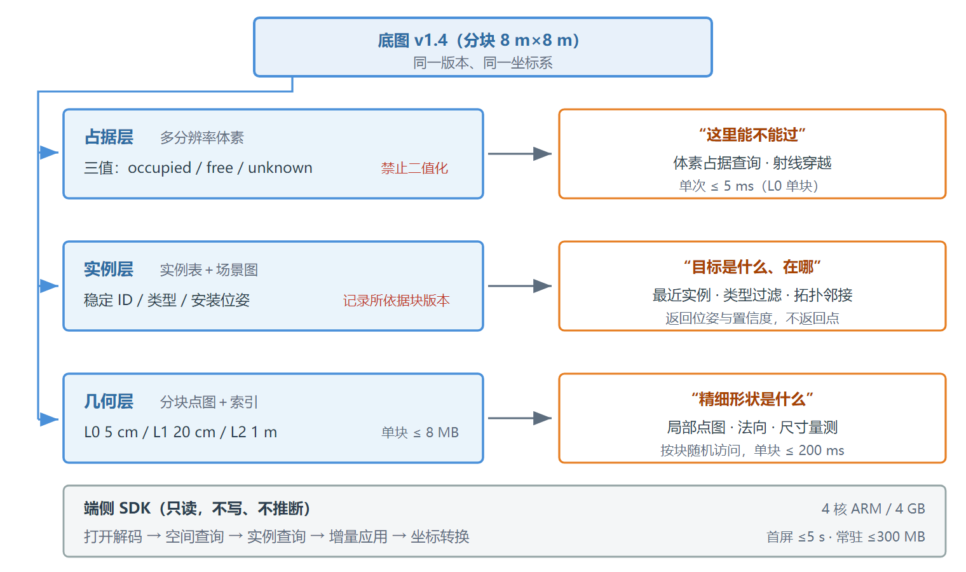
图 7-2 智能体表达的三层结构与端侧查询路径

数据组织
1. 分块。按空间块切分（平面网格 8 m × 8 m，高度按楼层分段），块内自包含，块间靠索引连接。块是增量、缓存、校验的最小单位，与 6.10 的合并单元保持一致。
2. 多分辨率。每块生成三级 LOD：L0 为重建分辨率（体素 5 cm），L1 为导航分辨率（体素 20 cm），L2 为全局概览（体素 1 m）。端侧按距离与用途选级，不要求全量加载。
3. 元数据随块。每块携带坐标系、单位、底图版本、生成时刻、精度声明、校验和。缺任何一项，该块视为不可用。
4. 三值占据。每个体素只允许 occupied／free／unknown 三态，禁止二值化。unknown 不是 free 的同义词，这是 3.2 原则在数据层的落地。
5. 增量块。块级 delta 分三类操作：新增块、替换块、删除块，每个 delta 带基准版本号，可叠加、可回滚。

端侧 SDK 的能力边界
SDK 负责读，以及观测回写的编码与提交，不做推断，不改底图。提供的能力：
类别 | 接口 | 约束
打开与解码 | 打开工程、按块加载、按 LOD 加载 | 不要求全量解压，支持按块随机访问
空间查询 | 点查询、射线查询、球形邻域、包围盒查询 | 单次查询不超过 5 ms（L0 单块）
实例查询 | 按 ID、按类型、按区域、最近邻 | 返回位姿与置信度，不返回原始点
局部几何 | 加载指定块的点图或网格 | 单块不超过 8 MB（L0）
增量应用 | 应用 delta、回滚 delta、查询当前版本 | 校验基准版本，不匹配则拒绝
观测回写 | 按契约编码标准观测并提交至增量层 | 必须携带 base_map_version；只写增量层，不写底图
坐标转换 | 内部基准与 CGCS2000／WGS84／北斗网格码互转 | 转换参数随工程携带，不依赖外部服务

不提供的能力同样要写清楚：不做建图、不做配准、不做语义推断、不做任务规划、不直接修改已发布底图。读与回写都在表达契约之内，在线融合与变化判定不在一期——边界一旦模糊，SDK 会逐步被当成在线系统，二期的职责就提前压到一期。
资源目标按典型端侧算力（4 核 ARM、4 GB 内存、无独立 GPU）设定：整场首屏加载不超过 5 s，单块加载不超过 200 ms，常驻内存不超过 300 MB。这三个数决定 LOD 级数与分块粒度的取值，反过来也约束了重建段输出的块大小。

表达契约的关键约定
四条不可协商的约定，写进契约文本：
1. 单位与坐标系。长度单位米，右手系，Z 轴向上，内部使用工程局部坐标（见 6.8）。不接受“按需转换”的说法，转换只发生在契约边界。
2. 精度随块声明。每个块带自己的精度等级与精度函数，不允许整幅底图用一个数字概括（见 2.5）。跨块拼接处的精度取两侧较低者。
3. 版本可追溯。每个块带底图版本号与生成时刻；表达自身另有生成参数版本（LOD 级数、压缩策略），两者分开记，避免“改了压缩参数被误认为底图变了”。
4. 未知必须可返回。任何查询接口都必须能返回 unknown，且调用方无法通过参数把 unknown 强制转成 free。

保真度与压缩
压缩必然有损，问题不是要不要损，而是损在哪里、损了多少、能不能声明。
手段 | 压缩对象 | 损失什么 | 是否可声明
体素降采样 | 占据层 | 细窄结构丢失、薄壁穿透 | 可，按最小可分辨尺寸声明
网格简化 | 几何层 | 曲率大的表面偏差增大 | 可，按最大偏差声明
语义合并 | 实例层 | 小实例被并入背景 | 可，按实例保留率声明
元数据裁剪 | 元数据 | 版本与精度不可追溯 | 不可，禁止裁剪

三类保真度必须显式声明，随块给出：
1. 几何保真度：相对重建结果的最大偏差，单位 mm。
2. 占据保真度：以重建结果为真值，可通行判定的误判率。
3. 语义保真度：实例保留率与类型正确率。
参考压缩量级（待实测校准）：原始点云记为 100%，L0 体素约 5%–8%，L1 约 1%，L2 约 0.2%；网格在同等视觉质量下通常比体素再小一个量级，但重建与更新成本更高。这些比例是设计预期，不是承诺值，首个试点必须实测后回填。

表达误差与底图精度的关系
表达不改变底图精度，但会引入新的误差。两者必须分开计量，否则精度声明会被表达误差悄悄吃掉。
规则只有一条：表达引入的几何偏差，必须小于该区域底图精度的三分之一。
以 A 级为例，精度函数为 ±(1 cm + 0.05%·D)，30 m 处约 ±2.5 cm，则表达偏差须不超过 8 mm。这条约束直接决定了 L0 体素不能大于 2 cm，也决定了薄壁构件（如管道、栏杆）在 L1、L2 中必然失真——所以低级别 LOD 只能用于导航与概览，不能用于核验。反过来，C 级场景可以激进压缩，因为底图本身的精度余量足够大。
这条规则同时解释了为什么不能只做一套表达：若只有一套高保真数据，端侧跑不动；若只有一套轻量数据，核验不可用。两级并存不是冗余，是精度约束的必然结果。

表达的版本与增量
表达随底图版本生成，主版本号与底图严格一致；表达自身另有小版本，记录生成参数变化。二者分开，是为了避免“重新生成了一次表达”被误读成“底图升了一版”。
增量表达以块为单位，与 6.10 的合并代数保持一致：块可独立替换，因此表达增量满足交换律；delta 可叠加，因此满足结合律；同一 delta 重复应用必须幂等，靠 delta ID 去重。底图版本是 DAG（见 6.9），表达版本随之也是 DAG，不是线性链。
表达层有一个特有的失效模式必须单独处理：语义与几何脱钩。实例表引用的是块版本，块被替换后，实例的位置可能已经失效，但 ID 仍然正确——查询会返回一个“存在但位置错误”的实例，且不报错。处理办法是在 delta 中携带引用失效标记，实例表在加载时校验所引块版本，不匹配则将该实例降级为“位置待确认”，而不是继续返回旧位姿。

一期验收判据
判据 | 指标 | 验证方法
人视图质量层完整 | 精度分区、空洞、退化段、未观测区全部可见且不可误关 | 抽查 20 处，逐处比对原始记录
人视图可用性 | 5 万 m² 场景首屏≤10 s，漫游≥30 fps | 试点场景实测
机视图加载性能 | 首屏≤5 s，单块≤200 ms，常驻≤300 MB | 4 核 ARM／4 GB 环境实测
查询正确性 | 点、射线、实例查询与真值一致率≥99% | 构造 1000 条查询与真值比对
未知不被误判 | 抽取 100 处 unknown 区，误判为 free 的次数为 0 | 专项测试
表达误差受控 | 几何偏差≤该区底图精度的 1/3 | 控制点复测比对
增量可叠加 | 连续应用 10 次 delta 后与全量重建结果一致 | 差分比对
契约可独立实现 | 第三方仅依据格式规范即可读出全部字段 | 由未参与开发的工程师独立实现读取端

最后一条是一期最硬的判据。格式规范如果只有原班人马能读懂，产品就退化成项目交付，许可模式不成立。

接口设计【三个契约面】

为什么是三个面
产品对外只有三个契约面，各自回答一个问题：
契约面 | 方向 | 回答的问题 | 面向对象 | 一期
输入面 | 数据进 | 什么样的数据可以进来 | 行业方案集成方、设备侧 | ●
输出面 | 表达出 | 底图怎么被读走、怎么被查询 | 应用开发者、智能体端侧 | ●
服务面 | 发布与追溯出 | 外部系统如何调用发布、查询、对账与追溯 | EAM、工单、BIM、业务应用 | ●

三个面的稳定性要求不同，因此设计策略也不同：
1. 南向要宽。设备形态、驱动、传输方式全在行业方案层，本产品只约束数据的语义与质量下限。契约收得太紧，会把产品绑死在某几种设备上。
2. 北向要严。格式规范必须能被未参与开发的第三方独立实现，字段、单位、坐标系、错误语义都不允许有解释空间。这一面松一寸，产品就退回项目交付。
3. 服务面要可调用。一期实现版本发布、增量更新、查询、告警、对账与追溯；在线计算能力留二期，但调用粒度、计费单位与错误语义先定，否则二期要改数据结构。
三个面共用一个原则：契约不随项目变化。项目差异只能通过配置表达，不能通过给某个项目加字段解决。
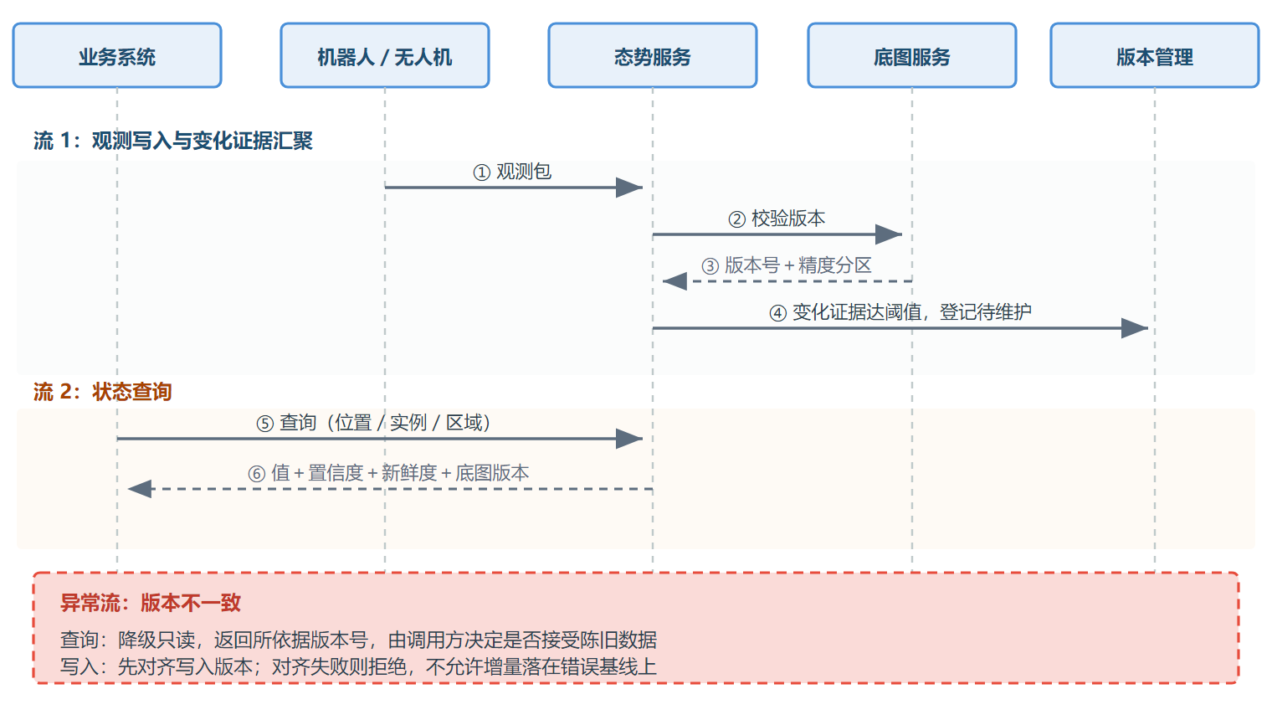
图 8-1 接口调用时序（两条典型流 + 异常流）

数据接入契约

接入单元
接入的最小单位是观测包（Observation Packet），一个包对应一次连续的采集区间，不允许跨设备混装。
字段 | 类型 | 说明
packet_id ＊ | 字符串 | 全局唯一，用于幂等去重
source_id ＊ | 字符串 | 设备或平台标识
source_type ＊ | 枚举 | lidar／visual／thermal／mmwave／bim／control_point
profile_ref † | 字符串 | 平台能力剖面版本号，建图期必填（见 4.5）
t_start、t_end ＊ | 时间戳 | 采集区间，用于多源时间对齐
pose ＊ | 位姿＋6×6 协方差 | 采集起点位姿及其不确定度
pose_quality ＊ | 浮点 | 位姿解算质量指标，含义随 source_type 定义
sensor_params ＊ | 结构 | 内参、外参、量程、角分辨率、标定时间
data_uri ＊ | 字符串 | 原始数据引用，不内联大对象
data_format ＊ | 枚举 | 原始数据格式标识
base_map_version † | 字符串 | 观测时所用底图版本，建图期为 null
degrade_flag † | 布尔 | 采集端自检到的退化
checksum ＊ | 字符串 | 数据完整性校验

标 ＊ 者为必填，标 † 者为条件必填，条件在说明列中注明。
契约只规定数据是什么，不规定数据怎么来。设备型号、驱动接口、传输协议、压缩方式都不在契约内，行业方案可自行替换。

三个必填字段的理由
字段表里大部分字段是显然的，但有三项在实际项目中经常被省略，必须单独说明为什么不能省：
1. 位姿协方差。没有协方差就无法加权，多源融合会退化成算术平均，一个劣质观测和一个优质观测权重相同。退化场景下的错误几乎都从这里进来。
2. base_map_version。这是可追溯性的锚点。缺了它，事后无法判断某条观测是对着哪一版底图产生的，跨版本比对时也就无法区分“现场变了”和“底图变了”。
3. checksum。静默损坏比数据缺失更危险：缺失会被发现，损坏会被当成真实观测写进底图，且不报错。

拒收与降权
情形 | 处置 | 原因码
采集区间超出对齐窗口 | 拒收 | TIME_OUT_OF_WINDOW
位姿质量低于该 source_type 下限 | 拒收或降权 | POSE_QUALITY_LOW
底图版本不匹配 | 拒收 | VERSION_MISMATCH
校验和不一致 | 拒收 | CHECKSUM_FAIL
采集端标记退化 | 降权接受 | DEGRADED
权限不足 | 拒收 | UNAUTHORIZED
packet_id 重复 | 幂等丢弃 | DUPLICATE
字段缺失或类型错误 | 拒收 | SCHEMA_INVALID

拒收必须返回原因码，不允许静默丢弃。原因码是接入侧可观测性的基础：现场出现“数据传了但没进图”时，运维只能靠原因码定位，靠日志猜测的成本高一个量级。
降权接受与拒收的区别要写进契约：降权接受意味着数据进入融合但权重被压低，且必须在结果中标注来源含退化观测；拒收意味着数据完全不参与融合。

时间与坐标归一
两条规则在入口一次性完成，之后全链路不再转换：
1. 时间统一到同一时基。多源对齐的精度直接决定融合质量，时基误差预算见 6.8 的误差分配。采集端无法提供统一时基时，必须在包内声明时钟源类型，由接入层按该类型的固有偏差降权。
2. 坐标在入口归一到内部工程局部基准（见 6.8）。归一失败不猜测、不插值，直接拒收并返回 COORD_NORMALIZE_FAIL。猜测式归一会在后续所有环节留下无法追溯的偏差。

空间表达契约

契约的四个组成
组成 | 形态 | 面向 | 一期
格式规范 | 规范文档＋样例数据＋校验工具 | 第三方工具、离线消费 | ●
查询 API | HTTP／gRPC 接口 | 服务端集成 | ●
端侧 SDK | 核心库＋多语言绑定 | 嵌入式与算力受限平台 | ●
增量订阅 | 消息通道 | 在线更新推送 | ●
观测回写 | 标准观测编码与提交 | 智能体写回增量层 | ●

格式规范是一期最硬的交付物。它的验收判据不是“我们的人能读”，而是“未参与开发的工程师只依据规范就能实现读取端”（见 7.7）。这条判据决定了规范必须自包含：字段定义、单位、坐标系约定、错误语义、样例数据、校验工具，缺一项就不算完成。
查询 API 与端侧 SDK 是同一套语义的两种承载方式，不允许出现“API 能查、SDK 查不到”的能力差。两者能力不一致时，以 SDK 为准收敛 API，因为端侧资源约束更硬。

契约版本协商
1. 格式规范采用主版本与次版本两级编号。主版本变更表示不兼容，次版本变更表示向后兼容的新增。
2. 每个块声明自己的 format_version。SDK 只加载主版本匹配的块，主版本不匹配时返回 BLOCK_VERSION_UNSUPPORTED，不做尽力解析。
3. 弃用策略：主版本升级后，读取能力至少保留一个次版本周期。这个周期在许可协议中写死，不靠口头承诺。

未知与降级的契约表达
两条约定不可协商：
1. 三值返回。任何空间查询都必须能返回 unknown，且调用方无法通过参数把 unknown 强制转成 free（见 7.3.3）。
2. 块不可用时返回块级错误码，不返回空结果。空结果在调用方看来与“这里确实没有东西”无法区分，这正是本设计要消除的静默失败模式。

服务契约
服务契约是一期交付的一部分，面向 EAM、工单、BIM 与业务应用。它不承担建模，只把建模与表达的产物以可调用、可审计的方式交付出去。
服务 | 一期能力 | 说明
版本发布 | 冻结、发布、回滚、版本清单查询 | 发布即冻结，回滚不回写历史
增量更新 | 提交增量、查看合入状态、查询版本 DAG | 合入须通过校核门禁
任务查询 | 按区域、类型、时间查询底图与态势 | 与北向查询共用语义，不另立一套
告警 | 冲突、退化、版本过期告警 | 只上报，不处置
对账与追溯 | 外部系统对账、历史判断回溯 | 返回证据链，不返回结论

三条约定：
1. 调用粒度以场景＋版本为最小单元，不支持单块调用。单块调用会让一致性校验退化为逐块协商。
2. 计费单位按建模面积（m²）与版本数计，不按调用次数。建图成本主要随面积与重建次数增长，与查询次数弱相关。
3. 错误语义与北向契约共用一张错误码表，不另立一套。两套错误码会让集成方在二期重写错误处理。
二期在服务契约上扩展在线计算能力（在线融合、变化检测、任务原语），沿用本节接口形态，不新增契约面。

权限与授权模型
所有读写按来源和角色授权。人的观测与机器观测使用同一数据结构，只有置信度与来源标识不同——这一点是有意的：人员手持设备采集的数据与机器人采集的数据在融合中应当可比，差异体现在置信度上，而不是走两套流程。
角色 | 权限 | 典型主体
只读 | 查询、加载、导出 | 人员终端、第三方工具
观测写入 | 提交观测包 | 机器人、手持采集设备
增量维护 | 提交 delta、触发局部重建 | 运维角色
底图发布 | 冻结版本、发布、回滚 | 项目负责人

发布权限必须单独授予，不与增量维护合并。合并且无审批时，一次误操作的局部更新可以直接变成对外版本，追溯链在此断开。

一致性约束
1. 观测写入必须携带底图版本号，版本不匹配直接拒绝（见 9.4）。
2. 跨版本查询需显式声明，系统返回映射后的结果并标注精度损失，不隐式映射。
3. 增量维护生效期间，涉及区域的查询结果需标注维护态，调用方可据此决定是否延后决策。
4. 版本切换期间系统进入只读模式，切换完成后统一恢复，不做灰度放行（见 10.1）。

契约稳定性约定
契约文本独立于本文档发布，随产品版本走，修订记录单独维护。三条硬约定：
1. 任何字段的增删改走变更评审，评审结论记入契约修订史，不藏在代码提交里。
2. 不允许项目级字段扩展。某个项目需要额外信息时，走扩展字段（带命名空间前缀），不进主表——这是产品化与项目化的分界线。
3. 契约一旦对外发布，破坏性变更只能通过主版本升级实现，不允许在次版本中悄悄改语义。

变化、退化与一致性处理

矛盾观测与证据累积
矛盾观测先降低置信度并生成局部前沿（提示该区域需补测）。证据累积采用带时间衰减的计数：旧证据权重随时间递减，避免陈旧证据长期压制新观测。

瞬时与持久变化的分离
瞬时阻挡（人、车、临时物料）只存在于瞬态层，不写入结构层。判定依据为持续时长与多来源复现。默认持续时长阈值建议 30 分钟，可按场景配置。

退化场景处理
退化处理遵循三档策略：轻度退化（降权写入并标记）、中度退化（暂不写入，仅本地缓存）、重度退化（禁止写入，仅查询）。
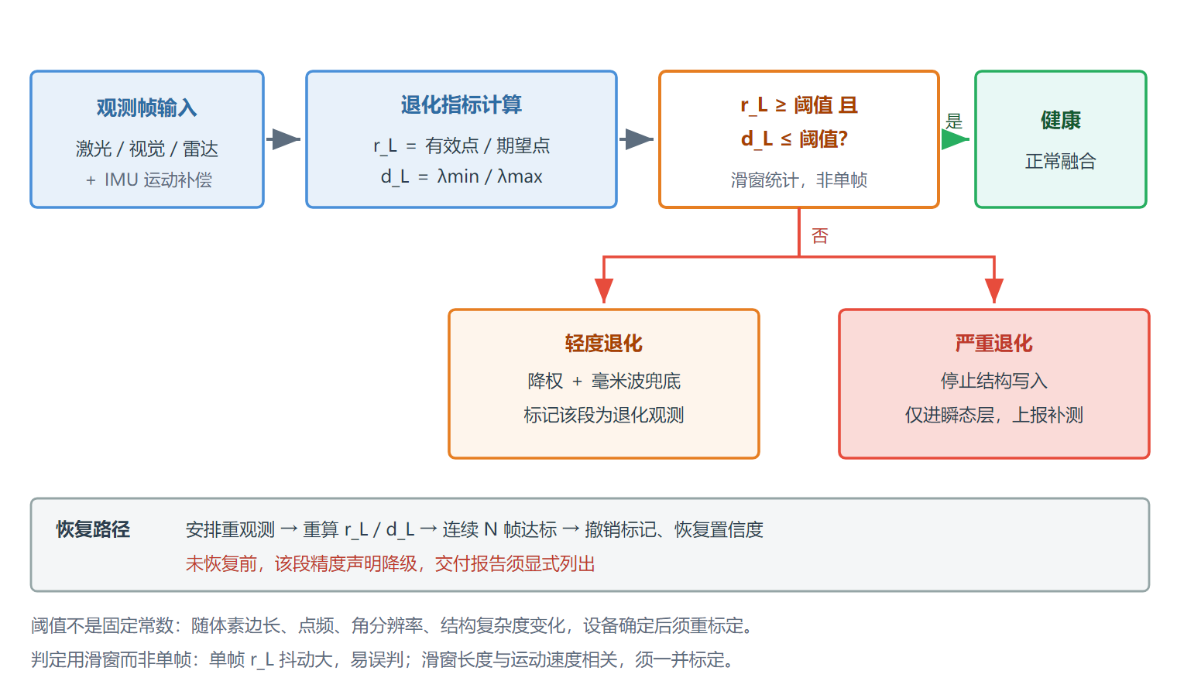
图 9-1 退化检测与恢复流程

多机版本一致性
D9 的决策：写入强一致，查询灰度。
· 写入侧强一致：所有参与写入的智能体必须处于同一底图主版本；版本不一致时自动降级为只读并上报待同步。理由不可协商——写入不一致直接产生分叉，而分叉事后无法可靠合并（6.10.3 已证明增量只在不相交块上可交换）。
· 查询侧允许灰度：查询可读次版本或稍旧版本，只要返回结果附带版本号与新鲜度，由消费方自行判断可用性。查询是只读的，陈旧结果的危害远小于写入分叉；强制查询也强一致会把在线响应拖到不可接受。
· 二者之间有一条硬边界：查询结果一旦被用于触发写入（如变化检测触发增量），该查询必须先对齐到写入版本。否则会出现“基于旧版本判断、向新版本写入”的错位，这类错位不会报错，只会让增量落在错误的基线上。

底图内部一致性校验
增量累积后需做内部一致性校验：相邻接缝处的几何偏差、置信度分布均匀性、实例 ID 唯一性、语义与几何的版本一致性（见 6.10.5）。
校验不通过时的处置按范围分级，不是一律全量重建——一律全量重建等于放弃增量维护的全部收益：
不通过的范围 | 处置
单块内部 | 局部重建该块
跨块接缝 | 回退该次合并
全局指标超限（如增量块占比超过 30%） | 触发全量重建做全局校准

版本、快照与审计

版本作为交付凭证
版本的完整定义、编号规则、与坐标基准的耦合、登记字段见 6.9，此处只讲其作为交付凭证的审计要求。
版本发布须经责任主体审批（D10）。审批不是流程装饰，而是责任的落点：谁审批，谁对该版本的坐标基准、精度声明、完整度声明、已知缺陷清单负责。审批记录（审批人、时间、结论、附带条件）与版本记录绑定，发布后不可修改。
版本记录是产品的对外交付凭证，须可被第三方查阅，不依赖原建图团队——这是 2.7“可验证”与“可运维”两条约束在版本上的体现。
版本一经发布即冻结。后续修改只能产生新版本，不允许在原版本上追加。否则“同一版本号下两份内容”的问题会立刻出现，而这正是 3.1 要防的分叉。

态势快照
在探索完成、大规模变化确认、重大作业前后等节点生成快照，记录覆盖范围、置信度分布与变化清单。快照属于审计记录，不是交付物。

历史数据与版本关联
所有历史观测、判断、告警都必须记录所依据的底图版本号。缺少版本号的历史数据视为不可追溯，不应作为复盘依据。

回滚与追溯
回滚分两级：态势回滚（撤销某批观测的融合结果）与底图回滚（切回上一版本）。底图回滚需评估期间产生的增量数据如何迁移。

解决方案与场景配置

解决方案的构成
解决方案 = 产品 + 场景配置 + 交付服务 + 运维服务。四者的组合方式决定了同一产品在不同行业中的适配形态。
· 产品：底图数据资产、工具链、接口。
· 场景配置：精度等级、完整度等级、传感器组合、建图策略、退化阈值、平台能力剖面。
· 交付服务：首次建图、控制点布设、语义标注确认、对账验收。
· 运维服务：增量维护、精度复校、版本升级、故障处置。
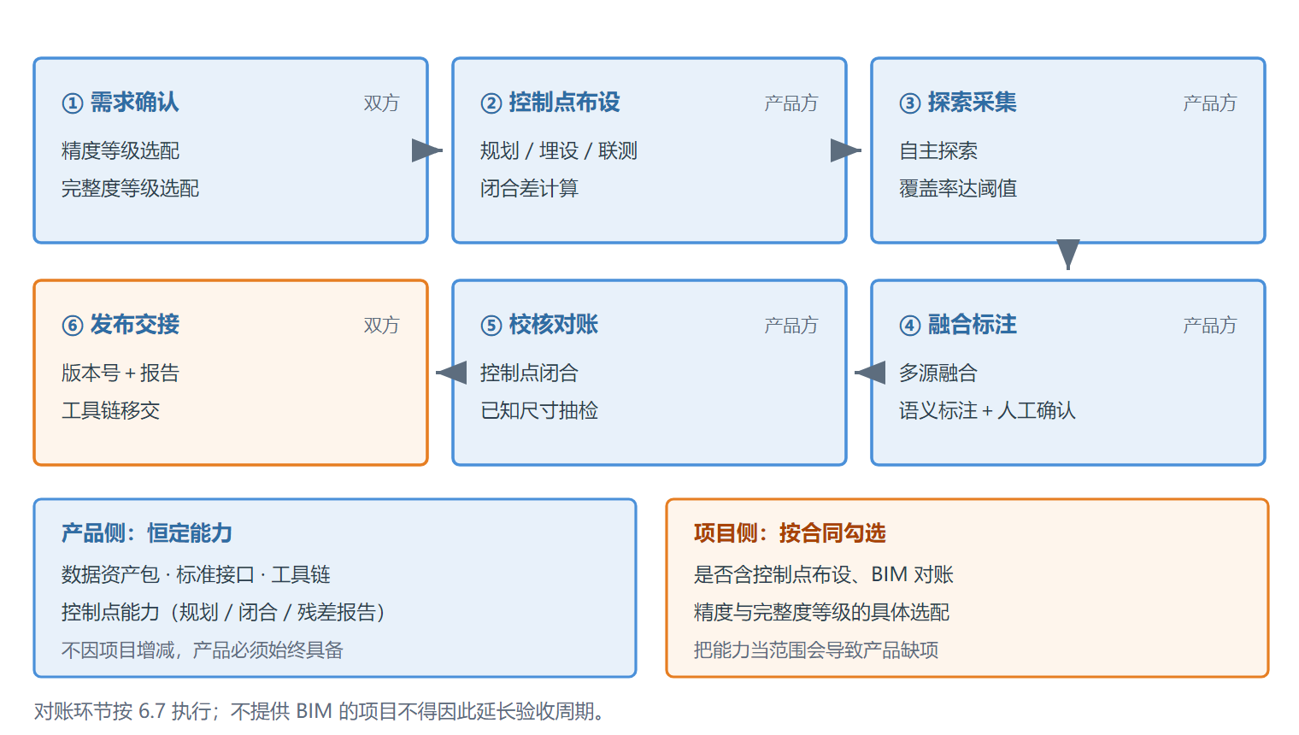
图 11-1 解决方案标准交付流程
控制点布设的两种视角（D11）：从产品视角，控制点布设是必须具备的能力——没有它，A/B 级的精度声明无法闭合，产品规格不成立，因此工具链必须支持控制点规划、布设记录、闭合计算与残差报告。从项目视角，控制点布设是按合同选定的范围——客户已有控制网时不必重复布设，只需联测。产品能力恒定具备，项目范围按需勾选，二者不能混为一谈：把能力当范围会导致产品缺项，把范围当能力会导致报价虚高。

场景配置矩阵
场景 | 精度等级 | 传感器配置 | 建图策略 | 增量维护 | 阶段
配电房、开闭所 | B 级 | 激光 + 可见光 + 红外 | 单机探索，控制点闭合 | 局部补丁为主 | 首版
设备间、普通走廊 | B 级 | 激光 + 可见光 | 单机探索 | 局部补丁 + 局部更新 | 首版
厂房、仓储 | B / C 级 | 激光 + 可见光 | 多机协同 | 补丁 + 范围拓展 | 二期
隧道、综合管廊 | A / B 级 | 激光 + 补光可见光 | 单机长距离，需退化处理 | 局部更新为主 | 二期
矿山巷道 | C 级 | 激光 + 毫米波 | 多机协同，强退化 | 补丁 + 范围拓展 | 三期

场景差异全部通过配置表达，不新增代码分支。这是“可复制”的工程含义。

交付流程与周期
标准交付流程为六步：需求确认与精度选配、控制点布设、探索采集、融合与语义标注、对账验收、版本发布与交接。
对账环节按 6.7 执行：控制点对账与已知尺寸抽检为必选，BIM 对账在项目提供可用模型时追加。不提供 BIM 的项目不得因此延长验收周期。
交付周期的可控变量是探索采集与语义标注两段。产品化的目标不是压缩首次交付周期，而是把增量维护的周期压缩到首次交付的十分之一量级。

运维与服务
· 精度复校周期：建议按等级区分，A 级半年、B 级一年、C 级两年。
· 增量维护响应：变化检测触发后，按区域面积与精度等级分级响应。
· 版本升级：主版本升级需全量消费者确认，次版本可灰度。
· 交接要求：工具链与操作手册必须支持第三方接手，不依赖原建图团队。

建图与消费是否共用硬件：成本拆分
D4 的决策：这个问题不能整体回答，必须拆开算，重点在成本。原因是“共用”不是一个决策，而是四个独立决策的打包：
维度 | 共用 | 不共用 | 成本影响方向
传感器 | 消费端也装建图级激光 | 建图用高精度激光，消费用导航级 | 共用抬高消费端单机成本，但省一套设备
平台 | 同一台机器既建图又巡检 | 建图用稳定慢速平台，巡检用快速平台 | 共用降低采购总量，但两端都非最优
算力 | 共用同一计算单元 | 建图离线后处理，消费机载实时 | 共用抬高机载算力规格与功耗
人员 | 同一批人既建图又运维 | 建图团队与运维团队分离 | 共用降低人力，但技能要求叠加

成本结构的真实形状
四类成本里，决定结论的不是设备价格，而是利用率：
· 建图是低频任务（一次构建、长期维护），建图级设备的年利用率很低，专用化意味着这笔投入摊不薄。
· 消费是高频任务（每日巡检），消费端设备数量多、利用率高，单机成本被放大 N 倍。
· 因此“共用”在消费端放大的成本，通常大于它在建图端节省的成本——共用看起来省一套设备，实际是把低频设备的溢价乘上了高频设备的数量。
盈亏平衡判据：设建图专用设备成本为 C_m、消费端单机增量成本为 Δc、消费端数量为 N、建图设备可复用次数为 K，则共用优于专用的条件是
C_m / K > Δc × N
左边是专用方案摊到每次建图的设备成本，右边是共用方案在全部消费端多付的钱。多数场景下 N 远大于 K（消费机多、建图次数少），不等式不成立，结论偏向不共用。
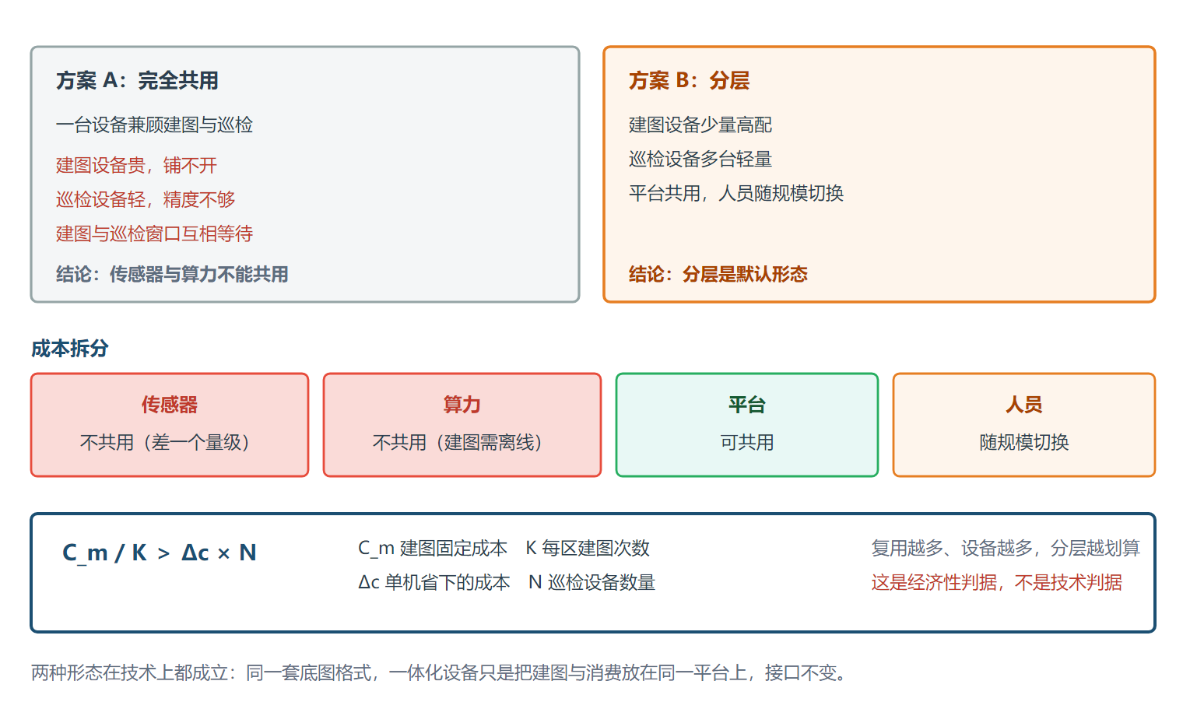
图 11-2 建图与消费的成本拆分分析
分维度结论
· 传感器：不共用。 建图与消费的精度需求差一个等级以上（见 2.5），共用等于让每一台消费机都为建图能力付费。
· 平台：可共用。 平台是通用资产，差异通过能力剖面表达（见 4.5），不必为建图单独造平台。
· 算力：不共用。 建图可离线，消费必须机载实时，共用会把机载算力规格抬到不必要的水平。
· 人员：首版共用，规模化后分离。 首版项目少，分两队不经济；场景数上来后建图标准化程度提高，运维可由独立团队承接，这也是 2.7“可运维”的落点。
综合：分层，但只分传感器与算力两层；平台共用，人员随规模切换。 这样既避免“为建图重造平台”的浪费，也避免“让所有消费机背建图成本”的错配。

产品范围与能力里程碑

一期范围
一期交付四项主链能力与两项支撑能力，边界如下：
能力 | 输入 | 输出 | 不包含
接入 | 多源原始数据 | 标准观测 | 设备驱动、平台控制、采集调度
建模 | 标准观测、平台能力剖面 | 带版本与精度声明的三维静态底图 | 在线定位、任务执行
表达 | 底图、领域本体 | 人视图、机视图、端侧 SDK、订阅与观测回写 | 在线融合、变化判定
服务 | 底图、表达、观测回写 | 版本发布、增量更新、查询、告警、对账、追溯 | 在线态势维护、任务原语
语义本体 | 领域类型定义 | 带版本的类型、属性、关系与约束 | 具体场景的实例数据
数据管理 | 原始与成果数据 | 存储、血缘、归档、检索 | 客户侧数据治理

在线态势、任务原语与在线计算服务属二期，设计保留在附录B，一期只为其预留四条接口（见附录B开篇）。

首版场景范围
首版覆盖室内配电房、开闭所、设备间及普通宽度走廊；静态结构为主，人员活动按暂时性避让处理，不要求清场。
排除超长直管廊、大面积玻璃幕墙、室外强光与雨雪、大量镜面或透明表面。理由不是技术不可行，而是这些场景的退化处理会显著拉长验证周期，不宜放在首版。场景谱系与覆盖判据见 6.2。

一期能力里程碑
里程碑从 M1 起算，验收的是功能是否具备，不是底图本身的质量指标。底图精度属于产品能力规格（见 2.5），由测量任务选配，不作为里程碑判据。
里程碑 | 内容 | 验收判据
M1 | 单源几何重建与服务闭环 | 激光单源，探索自动收敛、融合能出图、能发布为版本、能回滚、追溯链可查、能完成控制点对账；不以精度数值为判据
M2 | 多源融合与退化鲁棒 | 视觉补纹理与语义、毫米波兜底退化段；退化可识别并触发切换；坐标基准闭合（见 6.8）
M3 | 空间表达双视图 | 人视图五层齐备且质量层不可关；机视图三层与 L0/L1/L2 齐备；端侧 SDK 在 4 核 ARM／4 GB 环境达首屏 5 s；订阅与观测回写可跑通
M4 | 增量维护与服务面 | 补丁、范围拓展、局部更新三类可执行；版本 DAG 可合并、可回滚；查询、告警、对账、追溯四类服务可调用；连续 10 次 delta 后与全量重建一致
M5 | 契约可独立实现 | 未参与开发的工程师仅依据格式规范实现读取端，且能读出全部字段
M6 | 跨场景可复制 | 第二个布局不同场景无需改代码、仅改配置即达标

M5 必须早于 M6。契约不能独立实现时，跨场景复制只能依赖原班人马，M6 的判据不成立；M4 必须早于 M5，因为增量语义是契约中最容易写不清的部分，没有实现过就无法把规范写对。
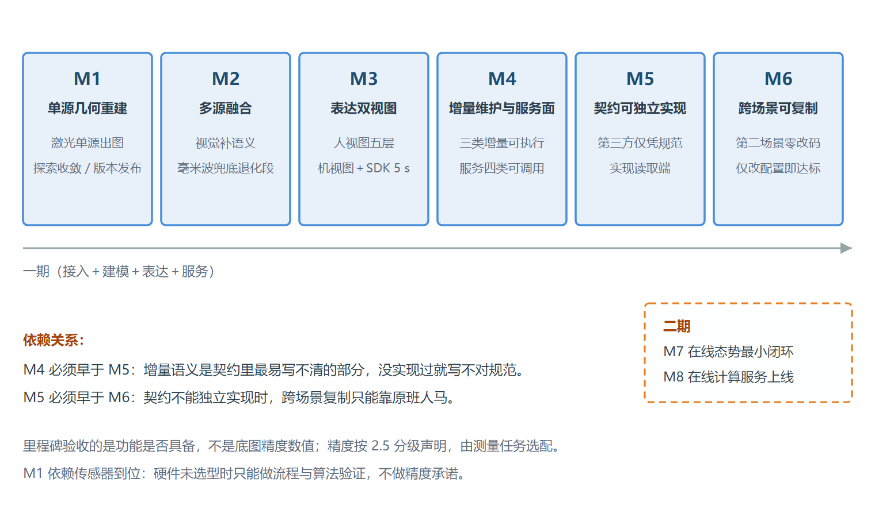
图 12-1 里程碑路线图
M1 的功能验收清单：探索收敛、融合出图、版本发布、控制点对账、覆盖完整性统计。以上均为是否具备的判定，精度数值仅在交付报告中作为观测记录，不作为通过条件。

二期里程碑
里程碑 | 内容 | 验收判据
M7 | 在线态势最小闭环 | 在底图上重定位、增量写入、变化检测触发维护，连续一周运行达标
M8 | 计算服务 | 按建模面积与版本数计费的托管建模服务上线，调用粒度与错误语义沿用一期契约

二期运行指标（重定位成功率、到达精度、读数可用率、热源覆盖率）随二期设计确定，不在本表内先行承诺。

MVP 验证项
一期 MVP 只需回答六个问题，全部围绕四项主链能力本身：
1. 中等规模场景中，探索能否仅凭前沿与覆盖价值自动收敛，不需要人工指定视点。
2. 单一模态失效时，融合能否自动切到兜底模态，并在结果中标注该段含退化观测。
3. 同一份几何底图，能否按两种平台剖面生成两份不同的可通行代价场。
4. 人视图的质量层能否让非专业人员一眼看出“哪块没测到”。
5. 端侧 SDK 能否在算力受限平台上按块随机访问，不要求全量解压。
6. 同一套配置能否在布局不同的第二个场景中直接复用。

一期质量目标
指标按一期交付口径设定，起始值需在首个试点场景实测后校准。
指标 | 目标 | 验证方式
重建几何偏差 | 按 2.5 的等级声明，A 级不超过 ±(1 cm + 0.05%·D) | 控制点复测
覆盖完整性 | 目标区域无未观测空洞，空洞必须被标注 | 覆盖统计比对
退化识别率 | ≥ 95% | 构造退化场景专项测试
人视图可用性 | 5 万 m² 首屏 ≤ 10 s，漫游 ≥ 30 fps | 试点实测
机视图加载 | 首屏 ≤ 5 s，单块 ≤ 200 ms，常驻 ≤ 300 MB | 4 核 ARM／4 GB 实测
查询正确性 | 点、射线、实例查询与真值一致率 ≥ 99% | 1000 条构造查询
未知不被误判 | 100 处 unknown 区误判为 free 的次数为 0 | 专项测试
表达误差 | ≤ 该区域底图精度的 1/3 | 控制点比对
增量一致性 | 连续 10 次 delta 后与全量重建一致 | 差分比对
实例与台账一致率 | ≥ 98%（S1 及以上） | 台账抽检

底图精度本身不列入上表作为通过条件，它按 2.5 的 A/B/C 三级声明，具体项目依据测量任务书选配。若项目确有精度目标，应写入该项目测量任务书，而非本产品的系统验收指标。

关键决策记录
D1–D11 为初版决策，D12–D14 为产品定位澄清后追加的决策。下表给出决策结论与在本文档中的落点，便于评审追溯与后续变更管理。D12–D14 改变了文档结构：第二章产品定义、第四章架构、第七章空间表达、第八章接口、第十二章里程碑，以及附录B的降级，均由这三条决策驱动；1.2 的“4+2”能力体系由 D12 派生。
编号 | 事项 | 决策结论 | 落点
D1 | 平台形态 | 平台无关。不枚举形态，以能力剖面参数化；机器人、无人机同等对待，架构层不设平台约束 | 4.5、5.2、6.1、12.3
D2 | 自主权限与人员共存 | 优先无人时段，目标无人化；遇人暂时性避让，不停机不终止；首版仍需远程可介入 | 附录B.1.8
D3 | 先验资料 | 默认无 BIM，全程兼容 BIM（导入与导出双向）；BIM 对账为可选增强 | 6.3、6.4、6.6、6.7、11.3
D4 | 建图与消费是否共用硬件 | 拆分决策，按成本判据：传感器与算力不共用，平台共用，人员随规模切换 | 11.5、4.5
D5 | 精度等级划分 | 保留三级，但按校核规程定义；精度改用 ±(a+b·D) 连续表达；断层用空间分区消化 | 2.5
D6 | 增量维护能力边界 | 按语义维度（作用范围 × 内容层 × 证据来源）分解；版本为 DAG，块级版本向量 | 6.10
D7 | 坐标基准 | 一个内部基准（局部工程坐标）+ 多套对外表达；优先兼容 CGCS2000 / WGS84 / 北斗网格码 | 6.8、6.9
D8 | 语义完整度 | 分层：S0 纯几何 → S1 实例 → S2 场景图 → S3 业务属性；无语义仍是合格底图 | 6.1.1、12.6
D9 | 多机一致性 | 写入强一致，查询灰度；查询用于触发写入时须先对齐写入版本 | 9.4、6.10
D10 | 版本发布权 | 责任主体审批，审批记录与版本绑定；版本发布即冻结 | 10.1、6.9
D11 | 控制点布设 | 产品视角为必备能力，项目视角为可选范围 | 11.1、6.7
D12 | 产品定义 | 产品是建图能力本身，不是一张图。交付形态为软件许可（引擎＋SDK＋格式规范）；平台与传感器划归行业方案层；能力体系为“4+2”，对外三个契约面（南向接入、北向表达、服务） | 1.2、1.6.2、2.1、4.1、8.1
D13 | 一期范围 | 一期交付四项主链与两项支撑的基础版本；在线态势、任务原语与在线计算服务列二期，设计见附录B，一期为其预留四条接口 | 4.1、12.1、附录B
D14 | 智能体表达粒度 | 格式规范＋查询 API＋端侧 SDK＋增量订阅＋观测回写五项齐备。SDK 负责读与回写编码，不做推断、不改底图，避免二期职责提前压到一期 | 7.3、8.3、12.3

尚待明确的执行性信息。以下三项不属于设计决策，属项目实施信息，其未定不影响本文档成立：
事项 | 现状与影响
首版试点现场 | 12.2 已定场景类型（配电房、开闭所、设备间），具体站点未定；影响 M1 工期与退化风险的实际暴露
交付数据编码 | 6.1 已定交付内容，具体编码（LAS / PLY / 自有格式、IFC 兼容程度）待与客户平台对接后确定
增量维护响应时限 | 11.4 已定精度复校周期，增量维护的响应时限需按服务等级细化

风险分析

技术风险
风险 | 应对
长时间退化导致任务中断 | 设任务级超时，超时后跳过并上报
完整性无法自证 | 控制点对账 + 已知尺寸抽检为必选；有 BIM 时追加结构对账。不依赖探索规划器的自我判断
增量维护累积导致内部不一致 | 分级处置：单块局部重建、接缝回退合并、增量块占比超 30% 触发全量校准（见 9.5）
变化检测误报过高 | 阈值保守起步，随试点数据调整
坐标转换误差吃掉精度余量 | 零参数假设仅用于 B、C 级；A 级必须用实测七参数；转换链误差纳入交付报告（见 6.8.3）
语义与几何脱钩（设备移位后 ID 挂错位置） | 语义层记录所依据的几何块版本，几何变更触发语义一致性检查（见 6.10.5）

产品与资产风险
风险 | 应对
底图权威化放大错误 | 保留控制点对账，底图错误必须能被独立检出
版本升级导致历史不可比 | 版本间强制记录映射关系与变换残差
底图长期无人负责而漂移 | 版本即交付物，明确责任人与复校周期
精度声明被误用为项目承诺 | 等级按校核规程定义，精度用 ±(a+b·D) 表达并附成立条件，按区域分区标注
跨场景复制失败，退化为定制项目 | M6 以“零改代码、仅改配置”为硬判据，平台形态变化也须收敛为配置
产品边界外溢，被当成在线系统使用 | SDK 只做读与回写编码、不做推断，在线融合与变化判定明确留二期（见 7.3.2）；边界写进契约与文档
定位回退成项目交付 | M5 以“第三方仅凭规范可实现读取端”为硬判据；规范不自包含即判为未完成，不接受口头交底
硬件被拖进产品范围 | 南向契约只约束数据语义与质量下限，不约束设备型号与驱动（见 8.2.1）；选型与适配由行业方案承担
一期为二期过度预留，导致结构复杂 | 只预留四条接口（见附录B），其余按二期需要再加；预留过多与预留不足的代价不对称，宁可少留

组织与流程风险
风险 | 应对
语义误标导致读数对应错设备 | 点位与实例绑定时人工确认，首次部署全量确认
现场人员干扰建图 | 按附录B.1.8 进入暂时性避让；避让期观测只进瞬态层，不写结构层
多机版本漂移导致协同错误 | 写入强一致，版本不一致降级为只读；查询可灰度但不得跨版本触发写入
交付后无人会用工具链 | 交接要求写入合同，工具链支持第三方接手

风险矩阵
风险 | 可能性 | 影响 | 等级
底图静默过期 | 高 | 高 | 极高
跨场景复制失败退化为定制 | 中 | 高 | 高
增量维护累积不一致 | 中 | 高 | 高
语义误标 | 中 | 高 | 高
精度声明被误用 | 中 | 中 | 中
版本漂移 | 低 | 高 | 中
坐标转换误差侵蚀精度余量 | 中 | 中 | 中
语义与几何脱钩 | 中 | 中 | 中
产品边界外溢 | 高 | 中 | 高
定位回退为项目交付 | 中 | 高 | 高

附录A 术语表
1.6 已给出模型与空间数据层级、产品能力、接口与运行库、版本与分级、基础概念的术语定义。本表只补充工程实现层面的专用术语，不重复前表。
术语 | 英文 | 说明
局部补丁 | Patch | 同一覆盖范围内替换变化区域
范围拓展 | Extend | 底图覆盖范围扩大，新增区域并入
局部更新 | Refresh | 覆盖范围不变，重观测以提升精度或刷新置信度
平台能力剖面 | Capability Profile | 描述平台运动、几何、定位、载荷与传感能力的参数集，取代形态枚举
校核规程 | Verification Procedure | 定义精度等级成立的作业与校核动作组合
内部计算基准 | Local Engineering Frame | 底图内部唯一坐标基准，原点设于测区基准点
北斗网格码 | Beidou Grid Code | GB/T 39409 定义的多级网格位置编码，仅作索引与交换
空间分块 | Tile | 增量合并、冲突检测与精度声明的最小单位
版本有向无环图 | Version DAG | 支持多机并行维护与分支合并的版本结构
新鲜度 | Freshness | 状态最近确认时间
退化 | Degeneracy | 定位或感知能力低于可用阈值

附录B 在线态势与计算服务（二期）
本附录给出一期不交付、但一期数据结构必须为其预留接口的两部分设计：在线态势子系统与任务原语。放在附录而不放正文，原因是它们属于二期范围；保留详细设计，是因为一期在数据模型、版本与表达上的若干约束，只有看到二期怎么用，才能判断是否正确。
一期必须为二期预留的接口只有四条：
1. 表达契约中的增量语义。二期要在表达之上写回变化，一期就必须定义变化如何表达、如何与原表达合并。
2. 底图版本的只读性与可追溯性。二期所有在线判断都要挂到某个版本上，一期若允许在线改底图，二期无法追溯。
3. 五层模型中的动态侧字段。一期不填这些字段，但字段名与类型必须先定，否则二期要改数据结构。
4. 端侧查询的粒度。一期 SDK 能回答什么问题，决定二期能在此基础上问什么。
这四条若有任一条在一期被简化掉，二期就要重做数据结构，代价远高于一期多做一点。

B.1 在线态势子系统（二期）

B.1.1 底图上的重定位
在线阶段的核心问题从“建图”退化为“在已知底图中定位”。技术路径为 scan-to-map 匹配结合 IMU 与轮速先验，输出位姿及定位质量指标。
定位质量指标（匹配残差、有效点比例、退化因子）必须作为观测量的一部分上报，供后续加权与仲裁使用。
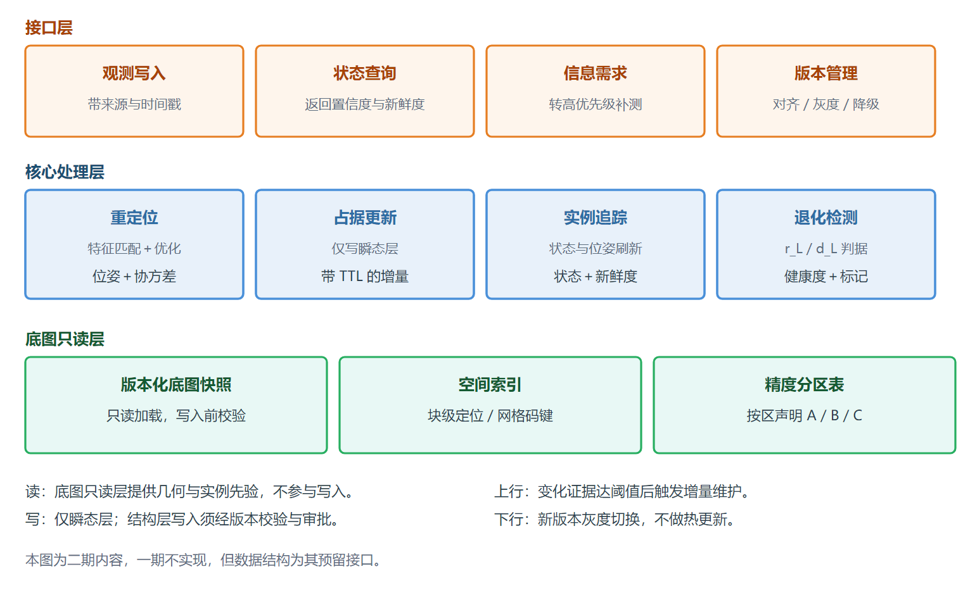
图 B-1 在线态势子系统架构

B.1.2 观测写入
任何智能体提交“位姿 + 传感器数据 + 置信度 + 来源 + 时间”，由共享态势模型负责融合。写入前需通过三项检查：时间同步是否在容差内、位姿质量是否达标、该来源是否有写入权限。

B.1.3 增量层与瞬态层
瞬态层存放秒级至分钟级的短期占据（人、车、临时物料），自动过期，不进入历史，也不触发任何状态变更。
增量层存放可能持久的变化（设备移位、新增物体、结构改动），带证据计数与时间戳，达到门槛后升级为底图增量维护候选。

B.1.4 新鲜度与置信度模型
新鲜度与置信度是两个独立维度，不能合并为一个分数：
· 置信度回答“这个判断有多可信”，由观测次数、来源质量、观测角度共同决定。
· 新鲜度回答“这个判断有多旧”，由最近确认时间决定。
一个高置信度但陈旧的状态（例如三个月前确认的阀门开度）与一个低置信度但刚观测的状态，在业务上的处置方式完全不同。检查任务的价值，本质上就是刷新新鲜度。

B.1.5 变化检测
变化检测是比较底图与当前观测的残差，并将其分类为噪声、瞬态、持久变化三类。分类依据包括：残差的空间连续性、持续时间、是否被多来源复现。
持续变化逐步提升为结构或实例变化，并触发相关实例的重新确认。变化检测的结果直接决定增量维护的触发，因此检测阈值必须可配置且有默认保守值。

B.1.6 退化检测与处理
· 智能体定位质量下降时，观测以低权重写入或暂不写入。
· 退化期间的观测带标记，可事后撤销融合。
· 无法定位的智能体只能查询，不能提交新观测。
· 有底图先验时，退化场景可用底图结构做匹配约束，显著降低退化影响——这是产品化拆分带来的直接收益。

B.1.7 查询与需求发布
查询按需进行，例如某点对特定平台剖面的可通行性、某实例的最新状态及其新鲜度。查询接口必须返回不确定度与新鲜度，不允许只返回布尔值。
业务或其他智能体可发布信息需求（如“需以高置信度确认某表计”），探索与补测模块将其转化为高优先级目标。

B.1.8 自主等级与人员共存
D2 的决策：作业时段优先安排在无人时段，长期目标是无人化（不限时段）；遇到人员时采取暂时性躲避，而非停机等待或终止任务。
这条决策把安全策略从“人员出现即停止”改为“人员出现即降级为避让模式”。三者差别很实际：
策略 | 人员出现时的行为 | 作业连续性 | 实现复杂度
停机等待 | 原地停止，等待人员离开 | 中断，可能长时间停摆 | 最低
终止任务 | 返回待命点，本次任务失败 | 失败，需重新调度 | 低
暂时性避让（本设计） | 降速、扩大安全距离、绕行或短暂让行，人员离开后恢复 | 保持，只损失局部效率 | 最高，需检测冗余与失效安全

选暂时性避让，是因为前两种与“无人化”目标直接矛盾：无人时段作业的前提是系统能自行处理偶发人员进入，否则只要有人经过就停摆，“无人化”只剩名义。
避让模式的四条实现要求：
· 人员检测必须冗余。单一模态不足：视觉在逆光与遮挡下漏检，激光难以区分静止人员与静态物体，毫米波对静止目标没有径向速度。要求至少两模态同时确认才允许继续接近，任一模态报人员即进入避让。
· 避让是状态机，不是连续插值。正常 → 减速 → 让行/绕行 → 恢复，每次迁移须有明确判据与超时；超时未恢复则升级为停机。避免“一直慢慢挪”这种既慢又不安全的中间态。
· 避让期间禁止写入结构层。人员是瞬态目标，写入会污染底图；避让期间的观测只进瞬态层，并标记“人员在场”。
· 失效安全。检测链路任一环节失效（相机断流、雷达失联），默认按“有人员”处理，进入避让或停机；不允许“检测不到就当作没有”。
无人时段不等于无人值守。 首版仍要求远程可介入（急停、接管）；无人值守是 M2 连续运行验证通过后的目标，不列入首版承诺。

B.2 任务原语设计（二期）

B.2.1 统一抽象
三类任务共享同一抽象：给定目标与价值函数，规划观测位姿序列，执行观测，将结果写回指定层。差异仅在目标函数与写入层。
原语 | 目标函数 | 写入层 | 触发频率 | 成功判据
探索 | 覆盖价值 + 需求价值 + 维护价值（有 BIM 时 + 差异价值） | 底图 | 交付期 / 维护期 | 覆盖率达到阈值
检查 | 信息增益（针对特定实例） | 增量层 + 新鲜度 | 每次任务 | 置信度达标
作业 | 动作结果确认 | 增量层 | 每次任务 | 状态与预期一致

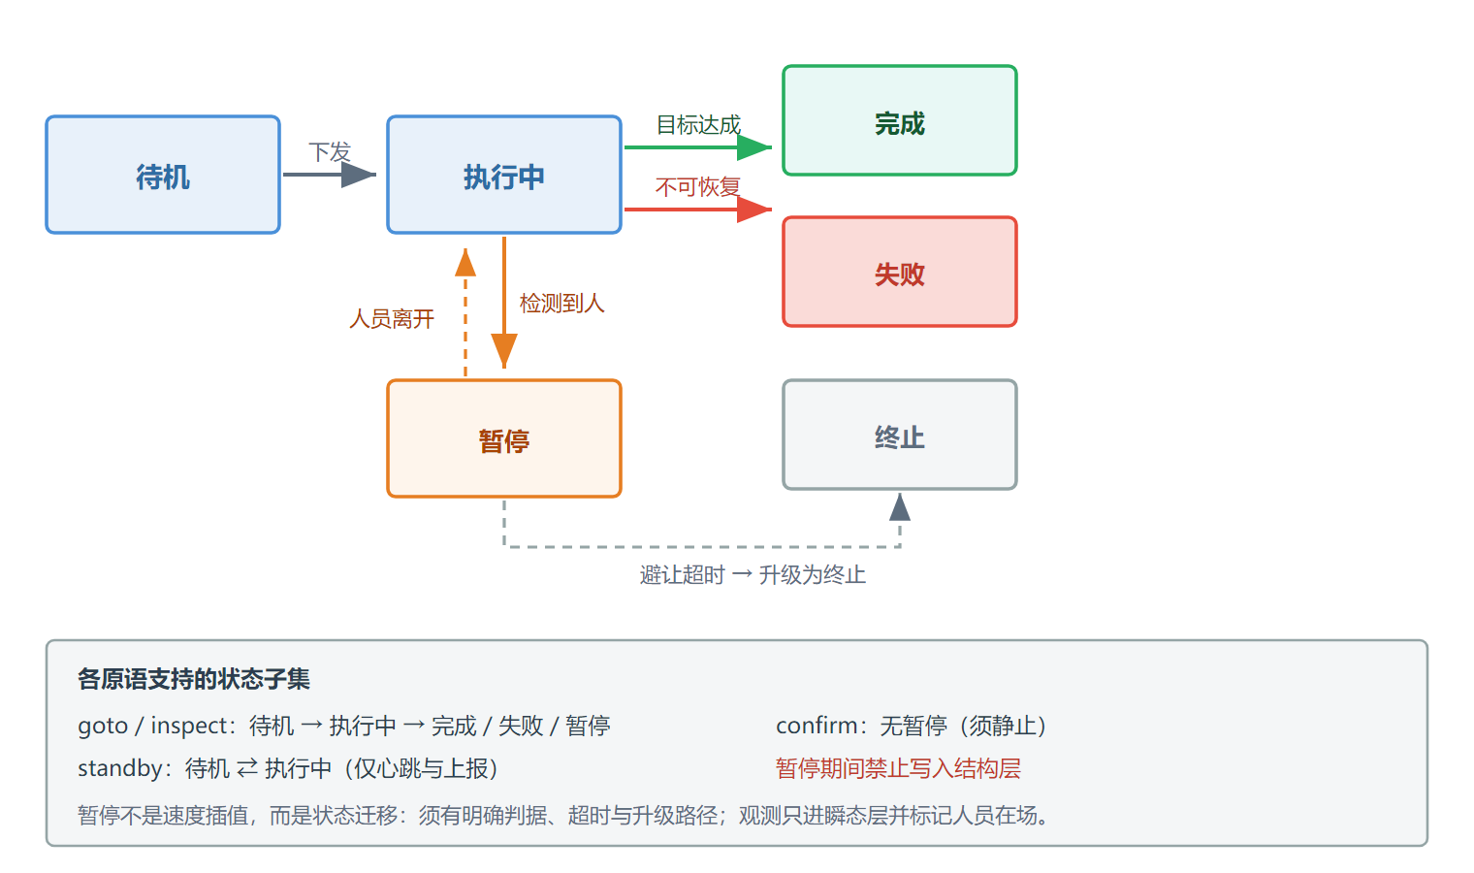
图 B-2 任务原语状态机

B.2.2 探索
探索只在建图与增量维护阶段存在，是有明确起点与终点的工程行为，而非日常任务的副产品。其产出直接决定底图质量，因此探索策略应以覆盖率与几何精度为先，而非以任务完成速度为先。

B.2.3 检查
检查的本质是验证既有假设：底图给出“某处应该有某设备”，检查去确认它是否还在、状态是否正常。检查不修改底图几何，只刷新状态与新鲜度。

B.2.4 作业
作业的本质是改变世界并确认结果。作业前的规划依赖底图的可通行代价与实例位姿，作业后的确认写入增量层。若作业导致了结构性改变（如新增隔断），应触发变化检测而非直接改底图。

B.2.5 价值函数与参数
探索的价值函数为：价值 = 信息增益 − 行程代价 − 风险代价。三个权重需按场景配置：室内结构化场景行程代价权重高，退化场景风险代价权重高。这些权重属于产品配置项，不随项目硬编码。

B.2.6 多智能体认领
多智能体协同采用前沿认领机制：探索者认领前沿并持有租约，租约超时自动释放。认领信息属于智能体层的动态侧，不写入底图。

附录C 相对原讨论纪要的调整清单
原纪要表述 | 本设计调整为 | 性质
地图是共享状态，不是任务输入 | 底图是共享资产（只读输入），态势是共享状态 | 澄清
探索即建图，地图是探索的副产品 | 仅在建图与维护阶段成立；在线阶段探索退化为定向补测 | 限定
检查与作业是同一种原语 | 保留，补充“写回层由时间尺度决定” | 补充
版本用于审计与回滚，不作为主产品 | 反转：底图版本是核心交付资产，态势快照才是审计记录 | 语义反转
变化通过证据累积处理 | 保留，补充证据阈值触发的三级动作 | 补全
退化时观测低权重或暂不写入 | 补充以底图做 scan-to-map 先验，退化影响显著降低 | 增强
里程碑 M1–M5 | 调整为 M1–M6，M1 为底图构建功能验收，变化检测提前至 M4 | 结构
版本（未明确对象） | 明确为底图数据资产版本，与文档修订版本区分 | 澄清
底图精度作为验收项 | 改为产品精度能力分级，按测量任务选配 | 定位调整
局部补丁 | 泛化为底图增量维护：补丁、范围拓展、局部更新 | 能力扩展
核心判断（认知共享、建图解耦） | 增补第三条：底图必须多源融合，且融合发生在数据层 | 补充
平台形态（未明确） | 决策为平台无关：不枚举形态，以能力剖面参数化，机器人、无人机同等对待 | 决策
坐标系基准（未明确） | 新增坐标基准体系：一个内部基准 + 多套对外表达，优先兼容 CGCS2000、WGS84、北斗网格码 | 新增
精度等级（按数值定义） | 改为按校核规程定义，精度用 ±(a+b·D) 连续表达，断层用空间分区消化 | 重构
增量维护（三类能力罗列） | 改为按语义维度分解（作用范围 × 内容层 × 证据来源），版本由线性链改为 DAG | 重构
对账分三级（含 BIM） | 改为两级必选 + BIM 可选，与“默认无 BIM”一致 | 调整
语义（含或不含） | 改为完整度分级 S0–S3，纯几何仍是合格底图 | 补充
自主权限（未明确） | 决策为无人时段优先、目标无人化，遇人暂时性避让而非停机 | 决策
待决策事项清单 | 改为关键决策记录，D1–D11 全部闭环；执行性信息单列 | 结构

附录D 编制说明
本设计基于《共享态势模型设计讨论纪要》整理，并按“面向具身智能体的空间与态势建模产品”这一定位做了系统性重构，而非一次项目实施方案。
主要调整包括以下几方面：
· 产品定义前置：第一章给出行业背景、产品定位、设计前提、产品目标、产品边界与术语体系；第二章明确产品交付的是“能建图的机器”，不是“一张建好的图”，并给出与一次性测绘任务的对比。
· 能力体系化：按“4+2”六项能力组织——主链接入、建模、表达、服务，支撑语义本体管理与数据管理平台；对外三个契约面（南向接入、北向表达、服务）。
· 精度去项目化：精度从“项目验收标准”改为“产品能力等级”，按 A/B/C 三级声明，由测量任务选配，不进入能力里程碑判据；等级定义由“精度数值”改为“校核规程”，精度用连续函数表达。
· 增量维护泛化：从“局部补丁”扩展为按语义维度分解的增量体系，并给出合并的代数分析与由此推出的数据结构（分块＋块级版本向量＋版本 DAG）。
· 平台去形态化：不在架构层枚举机器人形态，改为能力剖面参数化；新增一种平台只需新增配置。
· 坐标基准体系化：建立“一个内部基准＋多套对外表达”的体系，明确 CGCS2000、WGS84、北斗网格码三者的角色、转换链与误差预算。
· 里程碑重排：从 M1 起算，M1 为几何重建与服务闭环的功能验收；M6 为“跨场景可复制”，以零改代码、仅改配置为硬判据。
文中系统运行指标为起始建议值，需通过试点校准后固化；2.5 精度表达中的系数为形式示例，标定前不得对外声明。D1–D14 已全部决策并记入第十三章，剩余三项执行性信息（试点现场、交付编码、响应时限）不影响本设计的成立。

文档修订记录
版本 | 日期 | 说明
v0.1 | 2026-10 | 基于讨论纪要整理初稿
v0.2 | 2026-10 | 按产品与解决方案定位重构；精度去项目化；增量维护泛化；里程碑重排
v0.3 | 2026-10 | 增补多源融合为第四条核心判断；新增 6.6 多源融合策略（含 6.6.1 模态分工与参数假设）；6.5 改为量化后处理与配准
v0.4 | 2026-10 | 落实 D1–D11 决策：平台去形态化（4.5）、坐标基准体系（6.8）、增量维护重构（6.10）、精度分级重构（2.5）、语义完整度分级（6.1.1）、人员共存策略（附录B.1.8）、成本拆分（11.5）；第十四章改为关键决策记录
v0.5 | 2026-10 | 第一章重写：新增设计前提与产品边界，术语体系按“4+2”能力与六个层次重排；第二章至第四章按“4+2”对齐；服务能力纳入一期；表达契约增加订阅与观测回写；全文标点统一为中文标点

